

TRƯỜNG ĐẠI HỌC CẦN THƠ
KHOA CÔNG NGHỆ THÔNG TIN & TRUYỀN THÔNG
BỘ MÔN CÔNG NGHỆ THÔNG TIN
----------


LUẬN VĂN TỐT NGHIỆP ĐẠI HỌC
XÂY DỰNG ỨNG DỤNG QUẢN LÝ
PHÒNG THỰC HÀNH

Phân hệ: Quản lý và xử lý các yêu cầu

Giáo viên hướng dẫn: Sinh viên thực hiện:
TS. TRẦN CÔNG ÁN NGUYỄN THỊ ANH THƯ
MSSV: B1304912
KHÓA 39

Cần Thơ, Tháng 05/2017



TRƯỜNG ĐẠI HỌC CẦN THƠ
KHOA CÔNG NGHỆ THÔNG TIN & TRUYỀN THÔNG
BỘ MÔN CÔNG NGHỆ THÔNG TIN
----------

LUẬN VĂN TỐT NGHIỆP ĐẠI HỌC
XÂY DỰNG ỨNG DỤNG QUẢN LÝ
PHÒNG THỰC HÀNH

Phân hệ: Quản lý và xử lý các yêu cầu

Giáo viên hướng dẫn: Sinh viên thực hiện:
TS. TRẦN CÔNG ÁN NGUYỄN THỊ ANH THƯ
MSSV: B1304912
KHÓA 39

Cần Thơ, Tháng 05/2017

LỜI CẢM ƠN
----------

Để hoàn thành đề tài luận văn “Xây dựng ứng dụng quản lý phòng thực hành” cho Khoa Công nghệ thông tin và Truyền thông, chúng em xin tỏ lòng biết ơn sâu sắc đến Thầy Trần Công Án đã tận tình hướng dẫn chúng em trong suốt quá trình thực hiện đề tài.
Đồng thời, chúng em xin chân thành cảm ơn quý Thầy, Cô trường Đại học Cần Thơ, đặc biệt là các Thầy Cô khoa Công nghệ thông tin & Truyền thông đã tận tình dạy dỗ và truyền đạt những kiến thức, kinh nghiệm quý báu của mình trong những năm chúng em học tập tại trường. Với vốn kiến thức ấy, đó không chỉ là nền tảng cho quá trình thực hiện luận văn này mà còn là hành trang quý báu cho chúng em để bước vào môi trường làm việc thực tế.
Bên cạnh đó, chúng em xin cám ơn gia đình đã dạy dỗ, chăm sóc chúng em khôn lớn đến ngày hôm nay. Gia đình luôn là nguồn động lực to lớn giúp chúng em luôn phấn đấu hết mình để hoàn thành luận văn thật tốt. Và chúng em không quên gửi lời cám ơn đến các bạn của mình, cám ơn các bạn đã luôn động viên và chia sẻ kinh nghiệm và có những góp ý chân thành cho đề tài.
Mặc dù đã có nhiều cố gắng để thực hiện đề tài một cách hoàn chỉnh nhất, nhưng vẫn không thể tránh khỏi những thiếu sót mà nhóm em chưa tìm thấy được. Chúng em mong được sự góp ý của quý Thầy Cô.
Chúng em xin chân thành cảm ơn!

Cần Thơ, ngày 01 tháng 05 năm 2017
Nhóm sinh viên thực hiện
Nguyễn Thị Anh Thư
Phạm Duy Hậu

NHẬN XÉT CỦA CÁN BỘ HƯỚNG DẪN
----------

NHẬN XÉT CỦA CÁN BỘ PHẢN BIỆN
----------

MỤC LỤC
----------

PHẦN 1 GIỚI THIỆU 1
I. ĐẶT VẤN ĐỀ 1
II. LỊCH SỬ GIẢI QUYẾT VẤN ĐỀ 1
III. MỤC TIÊU CỦA ĐỀ TÀI 2
IV. PHẠM VI ĐỀ TÀI 2
V. PHƯƠNG PHÁP NGHIÊN CỨU 3
5.1 Thời gian và địa điểm nghiên cứu 3
5.2 Phương pháp thu thập thông tin 3
5.3 Nghiên cứu tài liệu 3
5.4 Thực nghiệm 3
5.5 Giải pháp công nghệ 4
VI. NỘI DUNG NGHIÊN CỨU 4
6.1 Các nội dụng nghiên cứu bao gồm 4
6.2 Thành viên trong nhóm 4
6.3 Bảng phân chia công việc 5
VII. BỐ CỤC CỦA QUYỂN LUẬN VĂN 5
PHẦN 2 NỘI DUNG 6
CHƯƠNG 1 CƠ SỞ LÝ THUYẾT 7
1.1 MÔ HÌNH MVC (Model View and Control) 7
1.2 LARAVEL FRAMEWORK 8
1.3 COMPOSER 9
1.4 BOOTSTRAP 10
1.5 CSS (CASCADING STYLE SHEET) 11
1.6 JAVASRIPT, JQUERY, AJAX 12
CHƯƠNG 2 PHÂN TÍCH HỆ THỐNG 14
2.1 ĐẶC TẢ YÊU CẦU 15
2.2 SƠ ĐỒ XỬ LÝ (WORKFLOW) 18
2.3 YÊU CẦU CHỨC NĂNG 22
2.4 YÊU CẦU PHI CHỨC NĂNG 44
CHƯƠNG 3 THIẾT KÊ GIẢI PHÁP 46
3.1 Thiết kế dữ liệu 46
3.2 Cấu trúc thư mục của ứng dụng 57
3.3 Thiết kế giao diện 58
CHƯƠNG 4 CÀI ĐẶT HỆ THỐNG 59
4.1 Cài đặt môi trường 59
4.2 Kết quả 59
CHƯƠNG 5 ĐÁNH GIÁ KIỂM THỬ 64
5.1 Mục tiêu kiểm thử 64
5.2 Kịch bản kiểm thử 64
PHẦN 3 KẾT LUẬN 68
I. KẾT QUẢ ĐẠT ĐƯỢC 68
II. ƯU VÀ NHƯỢC ĐIỂM 68
1. Ưu điểm 68
2. Nhược điểm 68
III. HƯỚNG PHÁT TRIỂN 68
TÀI LIỆU THAM KHẢO 69

DANH MỤC HÌNH ẢNH
----------

Hình 1-1 Mô hình MVC 7
Hình 1-2 Trang chủ của Laravel 8
Hình 1-3 Trang tải về của Bootstrap 11
Hình 1-4 Khai báo Bootstrap 11
Hình 1-5 Google CDN 12
Hình 1-6 Microsoft CDN 12
Hình 2-1 Sơ đồ use case của toàn hệ thống 15
Hình 2-2 Sơ đồ chức năng toàn bộ hệ thống 17
Hình 2-3 Workflow quy trình xử lý yêu cầu chờ duyệt 18
Hình 2-4 Sơ đồ Workflow quy trình xử lý vấn đề 20
Hình 2-5 Use case Quản lý phòng 22
Hình 2-6 Use case Quản lý người dùng 25
Hình 2-7 Use case quản lý môn học 29
Hình 2-8 Use case quản lý phần mềm 32
Hình 2-9 Use case Quản lý vấn đề 35
Hình 2-10 Use case học kỳ niên khóa 38
Hình 2-11 Use case Quản lý yêu cầu chờ duyệt 41
Hình 2-12 Use case thống kê 43
Hình 3-1 CDM toàn bộ hệ thống 46
Hình 3-2 LDM toàn bộ hệ thống 47
Hình 3-3 PDM của hệ thống. 48
Hình 3-4 Giao diện trang quản lý 58
Hình 3-5 Giao diện danh sách phòng Error! Bookmark not defined.
Hình 3-6Giao diện danh sách người dùng Error! Bookmark not defined.
Hình 3-7 Giao diện danh sách môn học Error! Bookmark not defined.
Hình 3-8 Giao diện danh sách phần mềm Error! Bookmark not defined.
Hình 3-9 Giao diện danh sách vấn đề Error! Bookmark not defined.
Hình 3-10 Giao diện danh sách yêu cầu chờ duyệt Error! Bookmark not defined.
Hình 4-1 Giao diện trang quản lý 60
Hình 4-2 Giao diện danh sách phòng 60
Hình 4-3 Giao diện danh sách người dùng 61
Hình 4-4 Giao diện danh sách môn học 61
Hình 4-5 Giao diện danh sách phần mềm 62
Hình 4-6 Giao diện danh sách vấn đề 62
Hình 4-7 Giao diện danh sách yêu cầu chờ duyệt 63

DANH MỤC BIỂU BẢNG
----------
Bảng 1 - Bảng thành viên trong nhóm 4
Bảng 2 - Bảng phân chia công việc 5
Bảng 2. 1 - Bảng mô tả tác nhân 16
Bảng 2. 2 - Bảng mô tả phân hệ 16
Bảng 2. 3 - Mô tả chi tiết workflow xử lý vấn đề 19
Bảng 2. 4 - Bảng mô tả workflow xử lý vấn đề 21
Bảng 2. 5 - Use case Quản lý phòng 22
Bảng 2. 6 - Mô tả use case xem danh sách phòng 23
Bảng 2. 7 - Bảng mô tả use case thêm phòng 23
Bảng 2. 8 - Mô tả use case cập nhật thông tin phòng 23
Bảng 2. 9 - Mô tả use case xóa phòng 24
Bảng 2. 10 - Mô tả use case xem chi tiết phòng 24
Bảng 2. 11 - Mô tả use case thêm phần mềm của phòng 24
Bảng 2. 12 - Mô tả use case xóa phần mềm của phòng 25
Bảng 2. 13 - Use case Quản lý người dùng 26
Bảng 2. 14 – Mô tả use case danh sách người dùng 26
Bảng 2. 15 – Mô tả use case thêm người dùng 26
Bảng 2. 16 – Mô tả use case cập nhật thông tin người dùng 27
Bảng 2. 17 – Mô tả use case xóa người dùng 27
Bảng 2. 18 – Mô tả use case xem chi tiết người dùng 27
Bảng 2. 19 – Mô tả use case cấp quyền người dùng 28
Bảng 2. 20 – Mô tả use case kích hoạt tài khoản người dùng 28
Bảng 2. 21 - Use case Quản lý môn học 29
Bảng 2. 22 – Mô tả use case xem danh sách môn học 30
Bảng 2. 23 – Mô tả use case thêm môn học 30
Bảng 2. 24 – Mô tả use case cập nhật môn học 30
Bảng 2. 25 – Mô tả use case xóa môn học 31
Bảng 2. 26 – Mô tả use case xem chi tiết môn học 31
Bảng 2. 27 – Mô tả use case xem phần mềm của môn học 31
Bảng 2. 28 – Mô tả use case xóa phần mềm của môn học 32
Bảng 2. 29 - Use case quản lý phần mềm 33
Bảng 2. 30 - Mô tả use case xem danh sách phần mềm 33
Bảng 2. 31 - Mô tả use case thêm phần mềm 33
Bảng 2. 32 - Mô tả use case cập nhật thông tin phần mềm 34
Bảng 2. 33 - Mô tả use case xóa phần mềm 34
Bảng 2. 34 - Mô tả use case xem chi tiết phần mềm 34
Bảng 2. 35 - Use case Quản lý vấn đề 35
Bảng 2. 36 - Mô tả use case xem danh sách vấn đề 36
Bảng 2. 37 - Mô tả use case thêm vấn đề 36
Bảng 2. 38 - Mô tả use case cập nhật thông tin vấn đề 36
Bảng 2. 39 - Mô tả use case xóa vấn đề 37
Bảng 2. 40 - Mô tả use case xem chi tiết vấn đề 37
Bảng 2. 41 - Mô tả use case xem lịch sử vấn đề 37
Bảng 2. 42 - Mô tả use case xử lý vấn đề 38
Bảng 2. 43 - Mô tả use case chuyển tiếp vấn đề 38
Bảng 2. 44 - Use case Quản lý học kỳ-niên khóa 39
Bảng 2. 45 - Mô tả use case xem danh sách học kỳ-niên khóa 39
Bảng 2. 46 - Mô tả use case thêm học kỳ-niên khóa 39
Bảng 2. 47 - Mô tả use case cập nhật thông tin học kỳ-niên khóa 40
Bảng 2. 48 - Mô tả use case xóa học kỳ-niên khóa 40
Bảng 2. 49 - Use case Quản lý yêu cầu chờ duyệt 41
Bảng 2. 50 - Mô tả use case xem danh sách yêu cầu 42
Bảng 2. 51 - Mô tả use case xem chi tiết yêu cầu 42
Bảng 2. 52 - Mô tả use case xếp phòng 42
Bảng 2. 53 - Mô tả use case từ chối 43
Bảng 2. 54 - Mô tả use case thống kê theo phòng 43
Bảng 2. 55 - Mô tả use case thống kê theo bộ môn 44
Bảng 2. 56 - Mô tả use case thống kê theo học kỳ 44
Bảng 3. 1 - Danh sách bảng 49
Bảng 3. 2 - Bảng bộ môn 49
Bảng 3. 3 - Bảng buổi 50
Bảng 3. 4 - Bảng người dùng 50
Bảng 3. 5 – Bảng học kỳ _ niên khóa 51
Bảng 3. 6 – Bảng lịch 51
Bảng 3. 7 – Bảng lịch cho duyệt 52
Bảng 3. 8 – Bảng môn học 52
Bảng 3. 9 – Bảng môn học phần mềm 53
Bảng 3. 10 – Bảng phần mềm 53
Bảng 3. 11 – Bảng phòng 53
Bảng 3. 12 – Bảng phòng phần mềm 54
Bảng 3. 13 – Bảng roles 54
Bảng 3. 14 – Bảng roles user 55
Bảng 3. 15 – Bảng thứ 55
Bảng 3. 16 – Bảng tuần 55
Bảng 3. 17 – Bảng vấn đề 56
Bảng 3. 18 – Bảng lich sử vấn đề 56
Bảng 3. 19 – Bảng lịch sử cho duyệt 56
Bảng 5. 1 - Kiểm thử chức năng thêm phòng 65
Bảng 5. 2 - Kiểm thử chức năng thêm người dùng 66
Bảng 5. 3 - Kiểm thử chức năng thêm vấn đề thành công 67

DANH MỤC CÁC THUẬT NGỮ VIẾT TẮT
----------

STT | Thuật ngữ/ Từ viết tắt | Định nghĩa/ Giải thích
1 | CSDL | Cơ sở dữ liệu
2 | MVC | Model – View – Controller
3 | HTML | Hypertext markup language
4 | CSS | Cascading Style Sheet
5 | CNTT | Công nghệ thông tin
6 | CNTT&TT | Công nghệ thông tin và Truyền thông
7 | CDM | Mô hình dữ liệu quan niệm

TÓM TẮT

Trong năm vừa qua, Khoa Công nghệ thông tin và Truyền thông (CNTT&TT) đã chuyển đổi mô hình quản lý phòng thực hành từ mô hình quản lý tập trung sang mô hình quản lý phân tán về các bộ môn để phù hợp với các quy định của nhà Trường. Mô hình quản lý này đòi hỏi các cán bộ quản lý phòng thực hành của các bộ môn phải phối hợp tốt với nhau để xếp lịch thực hành cho giảng viên. Hiện nay, công việc đăng ký và xếp phòng đang thực hiện một cách thủ công và sử dụng Google Sheet để chia sẻ lịch giữa các quản lý phòng thí nghiệm. Mặc dù việc ứng dụng Google Sheets giúp cho các quản lý phòng phối hợp với nhau dễ dàng hơn nhưng việc quản lý phòng của cán bộ vẫn còn gặp nhiều khó khăn. Đối với giảng viên, khi cần đăng ký lịch thực hành thì cần phải liên hệ với cán bộ quản lý phòng thực hành để được đăng ký và không biết được kết quả ngay. Đối với cán bộ quản lý phòng thực hành thì phải theo dõi các phòng còn trống theo các tuần và các buổi, sau đó tiến hành đăng ký lịch trực tiếp trên trang tính. Việc đăng ký lịch thực hành bằng thao tác tay như vậy khá bất tiện cho cán bộ quản lý, vì mỗi lần có yêu cầu xếp phòng từ giảng viên, cán bộ đều cần phải kiểm tra lại lịch trước khi xếp phòng, quá trình thực hiện này rất mất thời gian và có thể có những sai sót mà người cán bộ không thể kiểm soát được.
Mặt khác, mỗi phòng thực hành sẽ được cài các phần mềm và có cấu hình máy khác nhau, nên việc kiểm tra thông tin và lựa chọn phòng thích hợp cũng gây ra không ít khó khăn cho cán bộ quản lý khi xếp phòng. Vì vậy, đề tài “Xây dựng ứng dụng quản lý phòng thực hành” cho Khoa CNTT&TT với mong muốn có thể giúp cán bộ quản lý giảm bớt công việc quản lý một cách thủ công và tiết kiệm được thời gian thực hiện. Đồng thời, ứng dụng còn cung cấp chức năng thống kê giúp cho lãnh đạo Khoa có thể theo dõi tình hình sử dụng phòng thực hành nhanh chóng và hiệu quả. Cụ thể, ứng dụng hỗ trợ các chức năng như:
- Dành cho quản lý bộ môn thực hiện quản lý phòng thực hành, quản lý người dùng, quản lý môn học, quản lý phần mềm, duyệt các yêu cầu từ quản lý bộ môn khác, giải quyết các thông báo lỗi khi cần thiết.
- Dành cho giảng viên để thực hiện đăng ký lịch, điều chỉnh lịch, gửi các yêu cầu đến quản lý bộ môn, xem thống kê tình trạng sử dụng phòng một cách nhanh chóng và dễ dàng hơn.
Kết quả đề tài đã hoàn thành được một số chức năng đáp ứng được yêu cầu sử dụng dành cho các bộ quản lý bộ môn và giảng viên. Ứng dụng được phát triển bằng ngôn ngữ lập trình PHP kết hợp Laravel Framework, sử dụng hệ quản trị cơ sở dữ liệu (CSDL) MySQL. Bên cạnh đó, ứng dụng được xây dựng theo mô hình “Client/Server” nên việc bảo trì và nâng cấp sau này sẽ dễ dàng hơn.

ABSTRACT

In the past year, The College of Information and Comunication Technology (CIT) has transformed the laboratory management model from a centralized management model into a distributed management model of department to conform with the regulations of the school. This management model requires the department managers of the departments to coordinate well together to schedule the practice for lecturers. Currently, registrations and reservations are manually done and using Google sheet to share schedules between laboratory managers. Although the application of Google Sheets helps room managers work together more easily, the management room of staff is still many difficulties. For lecturers, when they need to register a pratice schedule, it is necessary to contact the laboratory managers for registration and do not know the results immediately. For laboratory managers, they must keep track of room available vacancies by weeks and sessions, then registration schedule directly on the sheet. The registration practice calendar by manipulating the hand is quite inconvenient for managers, because each time there is a reservation request from the lecturers, the staff must recheck schedule before scheduling. The implementation process waste of time and can have errors that staff could not control.
On the other hand, each practice rooms will be installed with different configuration software, so checking the information and selecting the appropriate room also cause difficulties for lecturers to regist. Therefore, the topic “Construction laboratory management application for the College of Information and Comunication Technology” with the expectation that managers can reduce manual management and save time. At the same time, the application also provides statistical functions to help faculty leaders to monitor the laboratory usage quickly and effectively. Specifically, the application supports functions such as:
For department managers implemented practical laboratory management, user management, subject management, software management, requirements approval from other departmental administrators, resolution of error messages as needed.
For lecturers to register schedules, adjust schedules, send the request to the department managers, view room usage status statistics more quickly and easily.
The result has accomplished a number of functions that meet the requirements for use of department managers and lecturers. The application is developed using the PHP programming language combined with Laravel Framework, using the phpMyadmin database management system. Besides the management website is built according to the model of “Client/Server” so the maintenance and upgrading later is easier.

GIỚI THIỆU

ĐẶT VẤN ĐỀ
Ngày nay, công nghệ thông tin (CNTT) ngày càng trở nên phố biến và đóng vai trò quan trọng trong đời sống con người. Việc ứng dụng CNTT vào các lĩnh vực kinh tế, xã hội đang phát triển mạnh mẽ. Vì vậy, việc tin học hóa vào một số lĩnh vực là hoàn toàn có thể và phù hợp với xu hướng hiện nay. Và theo các nhu cầu quản lý tại Khoa CNTT&TT, nhóm em xin thực hiện đề tài luận văn: “Xây dựng ứng dụng quản lý phòng thực hành” cho Khoa CNTT&TT.
Công tác quản lý phòng thực hành ở khoa CNTT&TT là một công việc quan trọng của mỗi học kỳ. Tuy nhiên, công việc này vẫn còn thực hiện một cách thủ công, gây không ít khó khăn cho cán bộ quản lý và giảng viên. Và khó khăn lớn nhất chính là khi quản lý xếp lịch cho giảng viên, người quản lý phải tìm kiếm phòng sao cho thích hợp nhất. Các giảng viên đăng ký lịch sau cùng, có thể không tìm được phòng thích hợp với môn dạy và khó có thể trao đổi phòng với giảng viên khác.
Ngoài ra, khi giảng viên có nhu cầu thay đổi phòng, giảng viên cũng có thể gửi yêu cầu đến quản lý bộ môn để được thay đổi (việc thực hiện cần phải có sự đồng ý của giảng viên của phòng cần đổi). Việc liên hệ giữa các giảng viên và cán bộ quản lý rất mất thời gian. Vì vậy, khoa CNTT&TT mong muốn có một ứng dụng để quản lý các yêu cầu trên.
Xuất phát từ nhu cầu thực tế đó, việc xây dựng một ứng dụng quản lý phòng thực hành là nhu cầu rất cần thiết, nhằm thay thế một số công việc mà trước đó phải thao tác thủ công, rất mất thời gian và còn gặp nhiều sai sót. Vì vậy, nhóm sinh viên chúng em đã thực hiện luận văn tốt nghiệp với đề tài “Xây dựng ứng dụng quản lý phòng thực hành” cho Khoa CNTT&TT.

LỊCH SỬ GIẢI QUYẾT VẤN ĐỀ
Trước khi đề tài của nhóm chúng em thực hiện, đã có một số đề tài liên quan đến công tác quản lý phòng thực hành, tuy nhiên, các đề tài đó vẫn chưa phù hợp với các nhu cầu và quy trình quản lý của Khoa CNTT&TT hiện nay nên chưa được áp dụng vào thực tế. Các chức năng đăng ký lịch và tìm phòng thích hợp chỉ được thực hiện bằng thao tác tay và các chức năng quản lý vẫn chưa được thực hiện một cách logic.
Vì vậy, nhóm sinh viên chúng em xin được thực hiện luận văn tốt nghiệp với đề tài “Xây dựng ứng dụng quản lý phòng thực hành” cho Khoa CNTT&TT với mong muốn đề tài có thể áp dụng vào thực tế.

MỤC TIÊU CỦA ĐỀ TÀI
Mục tiêu chính của đề tài là nghiên cứu xây dựng một website quản lý phòng thực hành cho Khoa CNTT&TT. Trong đó ứng dụng cần cung cấp đầy đủ thông tin, tối ưu hóa thao tác của người dùng, dễ dàng sử dụng.
Ứng dụng sẽ giúp cho giảng viên thực hiện việc đăng ký lịch và việc xếp phòng sẽ được hệ thống xử lý một cách tự động, điều chỉnh lịch của mình, gửi vấn đề một cách dễ dàng. Ngoài ra, ứng dụng còn cung cấp thêm các chức năng dành cho người quản lý bộ môn như quản lý thông tin giảng viên, quản lý phòng thực hành, quản lý vấn đề, quản lý yêu cầu chờ duyệt, thống kê tình trạng sử dụng phòng… Tùy theo vai trò của người dùng mà người quản lý bộ môn và giảng viên có quyền sử dụng các chức năng khác nhau.
Ứng dụng được bố trí tương thích khi người dùng sử dụng trên máy tính hoặc điện thoại giúp cho việc sử dụng website trở nên dễ dàng và thuận tiện hơn.

PHẠM VI ĐỀ TÀI
- Phạm vi ứng dụng của đề tài là khoa CNTT&TT, trường Đại học Cần Thơ
- Ứng dụng được xây dựng dựa trên quy trình quản lý mới, dựa theo yêu cầu của người quản lý phòng thực hành khoa CNTT&TT và giảng viên hướng dẫn
- Ứng dụng hướng đến người dùng là giảng viên, quản lý bộ môn của khoa CNTT&TT. Mỗi nhóm người dùng có các quyền sử dụng và các chức năng khác nhau, ứng dựng sẽ xây dựng các website tương ứng với từng nhóm người dùng (người quản lý, giảng viên):
    - Xây dựng một website quản trị có đầy đủ các chức năng cần thiết, cho phép người quản lý phòng thực hành bộ môn thực hiện các chức năng như: quản lý giảng viên, quản lý phòng thực hành, quản lý lịch thực hành (đăng ký, điều chỉnh lịch), quản lý môn học, quản lý phần mềm, quản lý vấn đề, quản lý công việc, thống kê tình trạng sử dụng phòng…
- Xây dựng website dành cho giảng viên, để thực hiện một số chức năng cần thiết như: đăng ký lịch, điều chỉnh lịch, gửi vấn đề…
- Ứng dụng cung cấp các chức năng:
    - Quản lý yêu cầu chờ duyệt: xem danh sách, xem lịch sử xử lý yêu cầu, duyệt các yêu cầu, chuyển tiếp yêu cầu
    - Quản lý phòng thực hành: xem danh sách, xem chi tiết, thêm, cập nhật phòng, xóa phòng, thêm phần mềm, xóa phần mềm
    - Quản lý người dùng: xem danh sách, xem chi tiết, thêm, cập nhật, xóa, cấp quyền người dùng, kích hoạt tài khoản người dùng
    - Quản lý học kỳ - niên khóa: xem danh sách, thêm, cập nhật, xóa học kỳ - niên khóa
    - Quản lý môn học: xem danh sách, xem chi tiết, thêm, cập nhật, xóa môn học, thêm, cập nhật phần mềm của môn học
    - Quản lý phần mềm: xem danh sách, xem chi tiết, thêm, cập nhật, xóa phần mềm
    - Quản lý vấn đề: Xem danh sách vấn đề, thêm, cập nhật, xóa vấn đề, duyệt và chuyển tiếp vấn đề, lịch sử giải quyết vấn đề
    - Thống kê tình trạng sử dụng phòng

PHƯƠNG PHÁP NGHIÊN CỨU

Thời gian và địa điểm nghiên cứu
Đề tài được thực hiện từ tháng 2/2017 đến tháng 5/2017, tại Khoa CNTT&TT – Trường Đại học Cần Thơ.

Phương pháp thu thập thông tin
- Tham khảo mô hình hoạt động thực tế của việc quản lý phòng thực hành, từ đó mô hình hóa hệ thống làm việc trên máy tính
- Tham khảo các ứng dụng, các hệ thống tương tự đang hoạt động thực sự
- Tham khảo lại các đề tài tương tự hoặc có liên quan tới đề tài này mà các anh chị đã từng làm trước đó
- Tham khảo ý kiến của các giáo viên hướng dẫn và thầy quản lý phòng thực hành trong khoa
- Thu thập dữ liệu, thông tin quản lý phòng thực hành của khoa

Nghiên cứu tài liệu
- Nghiên cứu lý thuyết về phân tích và thiết kế hệ thống thông tin, các ngôn ngữ lập trình web như: HTML, Javascript, PHP và hệ quản trị CSDL MySQL…
- Nghiên cứu công nghệ phát triển web: Ajax, jQuery, Bootstrap...
- Nghiên cứu quy trình quản lý phòng thực hành
- Nghiên cứu cấu trúc tổng quát của hệ thống quản lý phòng thực hành
- Nghiên cứu Laravel Framework 5.4

Thực nghiệm
- Phân tích, xây dựng yêu cầu chức năng và các đặc điểm cần có của hệ thống
- Thiết kế CSDL
- Thiết kế mô hình chức năng
- Xây dựng tài liệu phân tích thiết kế
- Xây dựng các phân hệ dựa trên các chức năng và quy trình quản lý
- Kiểm lỗi và chỉnh sửa
- Triển khai và đánh giá

Giải pháp công nghệ
Hệ thống sẽ được phát triển từ các công nghệ sau:
- Hệ quản trị cơ sở dữ liệu MySQL
- Máy chủ web Apache
- Ngôn ngữ thực thi máy chủ PHP với framework Laravel
- Ngôn ngữ đánh dấu siêu văn bản HTML
- Javascript, jQuery và AJAX
- Công cụ quản lý thư viện Composer

NỘI DUNG NGHIÊN CỨU

Các nội dụng nghiên cứu bao gồm
- Xây dựng hệ thống tự động xếp phòng
- Xây dựng chức năng đăng ký phòng cho giảng viên
- Xây dựng chức năng quản lý lịch dạy cho giảng viên
- Xây dựng chức năng quản lý lịch chờ duyệt cho giảng viên
- Xây dựng chức năng quản lý vấn đề cho giảng viên và quản lý bộ môn
- Xây dựng chức năng quản lý xem lịch của các phòng thuộc bộ môn đó quản lý
- Xây dựng chức năng chuyển phòng cho người quản lý
- Xây dựng chức năng thu hồi phòng cho người quản lý
- Xây dựng chức năng xóa lịch tại phòng được chọn cho người quản lý
- Xây dựng chức năng quản lý học kỳ-niên khóa: thêm, cập nhật, xóa
- Xây dựng chức năng quản lý tài khoản người dùng: thêm, cập nhật, xóa, cấp quyền người dùng, kích hoạt tài khoản
- Xây dựng chức năng quản lý phòng thực hành: thêm, cập nhật, xóa
- Xây dựng chức năng quản lý môn học: thêm, cập nhật, xóa
- Xây dựng chức năng quản lý phần mềm: thêm, cập nhật, xóa
- Xây dựng chức năng quản lý vấn đề: xem danh sách, thêm, cập nhật, xóa, xử lý, chuyển tiếp vấn đề
- Xây dựng chức năng thống kê: xem các tùy chọn thống kê theo học kỳ, phòng, bộ môn

Thành viên trong nhóm
Họ tên | MSSV | Lớp
Phạm Duy Hậu | B1304834 | CNTT (DI13V7A1)
Nguyễn Thị Anh Thư | B1304912 | CNTT (DI13V7A1)
Bảng 1 - Bảng thành viên trong nhóm

Bảng phân chia công việc
STT | Công việc |  | Người thực hiện
1 | Nghiên cứu mô hình Laravel MVC |  | Phạm Duy Hậu  Nguyễn Thị Anh Thư
2 | Thu thập dữ liệu và tài liệu |  | Phạm Duy Hậu  Nguyễn Thị Anh Thư
3 | Phân tích yêu cầu |  | Phạm Duy Hậu  Nguyễn Thị Anh Thư
4 | Thiết kế sơ đồ CDM |  | Phạm Duy Hậu  Nguyễn Thị Anh Thư
5 | Thiết kế CSDL |  | Phạm Duy Hậu  Nguyễn Thị Anh Thư
6 | Xây dựng chức năng đăng nhập |  | Phạm Duy Hậu
7 | Xây dựng phân hệ đăng ký và xử lý đăng ký |  | Phạm Duy Hậu
8 | Xây dựng phân hệ quản lý và xử lý các vấn đề phát sinh |  | Nguyễn Thị Anh Thư
9 | Tích hợp và đồng bộ các chức năng |  | Phạm Duy Hậu  Nguyễn Thị Anh Thư
10 | Viết tài liệu báo cáo | Phân hệ người dùng giảng viên | Phạm Duy Hậu
10 | Viết tài liệu báo cáo | Phân hệ người dùng quản lý bộ môn | Nguyễn Thị Anh Thư
Bảng 2 - Bảng phân chia công việc

BỐ CỤC CỦA QUYỂN LUẬN VĂN
Bố cục của quyển luận văn gồm 3 phần chính:
- Phần 1. Giới thiệu: đặt vấn đề, lịch sử giải quyết vấn đề, mục tiêu của đề tài, phạm vi đề tài, phương pháp nghiên cứu, nội dung nghiên cứu
- Phần 2. Nội dung:
    - Cơ sở lý thuyết: giới thiệu mô hình MVC, Laravel Framework, công cụ quản lý thư viện Composer, ngôn ngữ Bootstrap, CSS, Javascript, jQuery, AJAX
    - Phân tích hệ thống: phân tích làm rõ nội dung đề tài, đặc tả yêu cầu, yêu cầu chức năng, yêu cầu phi chức năng
    - Thiết kế giải pháp: thiết kế các chức năng của hệ thống, các thiết kế CSDL, thiết kế giao diện
    - Cài đặt hệ thống: cài đặt môi trường và kết quả
    - Đánh giá kiểm thử: kiểm thử các chức năng chính của hệ thống
Phần 3. Kết luận: kết quả đạt được, ưu và nhược điểm của hệ thống, hướng phát triển của hệ thống

NỘI DUNG

CƠ SỞ LÝ THUYẾT
  - MÔ HÌNH MVC (Model View and Control)
    - Mô hình MVC là gì?
MVC là viết tắt của Model – View – Controller. Là một kiến trúc phần mềm hay mô hình thiết kế được sử dụng trong kỹ thuật phần mềm. Nói cho dễ hiểu, nó là mô hình phân bố source code thành 3 phần, mỗi thành phần có một nhiệm vụ riêng biệt và độc lập với các thành phần khác.
    - Các thành phần trong MVC
Controller: Giữ nhiệm vụ nhận điều hướng các yêu cầu từ người dùng và gọi đúng những phương thức xử lý chúng… Chẳng hạn thành phần này sẽ nhận request từ url và form để thao tác trực tiếp với Model.
Model: Đây là thành phần chứa tất cả các nghiệp vụ logic, phương thức xử lý, truy xuất database, đối tượng mô tả dữ liệu như các Class, hàm xử lý…
View: Đảm nhận việc hiển thị thông tin, tương tác với người dùng, nơi chứa tất cả các đối tượng GUI như textbox, images… Hiểu một cách đơn giản, nó là tập hợp các form hoặc các file HTML.
    - Ví dụ và giải thích
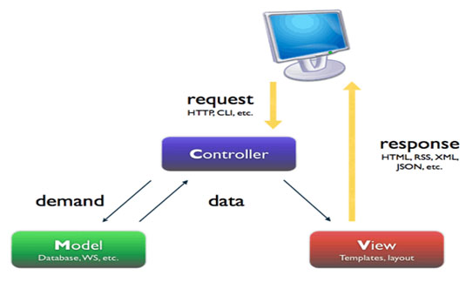
Hình 1-1 Mô hình MVC
Khi có một yêu cầu từ phía client gửi đến server, Bộ phận controller có nhiệm vụ nhận yêu cầu, xử lý yêu cầu đó. Và nếu cần, nó sẽ gọi đến phần model, vốn là bộ phần làm việc với Database..
Sau khi xử lý xong, toàn bộ kết quả được đẩy về phần View. Tại View, sẽ gen ra mã Html tạo nên giao diện, và trả toàn bộ html về trình duyệt để hiển thị.
    - Ưu điểm và nhược điểm của MVC
Ưu điểm: Thể hiện tính chuyên nghiệp trong lập trình, phân tích thiết kế. Do được chia thành các thành phần độc lập nên giúp phát triển ứng dụng nhanh, đơn giản, dễ nâng cấp, bảo trì…
Nhược điểm: Đối với dự án nhỏ việc áp dụng mô hình MVC gây cồng kềnh, tốn thời gian trong quá trình phát triển. Tốn thời gian trung chuyển dữ liệu của các thành phần.
- Tóm lại: Để lập trình chuyên nghiệp, làm việc trọng một nhóm nhiều người, việc áp dụng mô hình trong thiết kế là điều bắt buộc. MVC là một mô hình khá đơn giản và thích hợp cho những người chưa nhiều kinh nghiệm.
  - LARAVEL FRAMEWORK
    - Giới thiệu
Framework là một thư viện các hàm xây dựng sẵn, chuyên dùng phục vụ cho công việc lập trình PHP. Việc sử dụng các framework hỗ trợ công việc lập trình nhanh hơn, tiết kiệm thời gian và đảm bảo bảo mật hơn cho hệ thống. Một PHP Framework thường được xây dựng trên mô hình MVC.
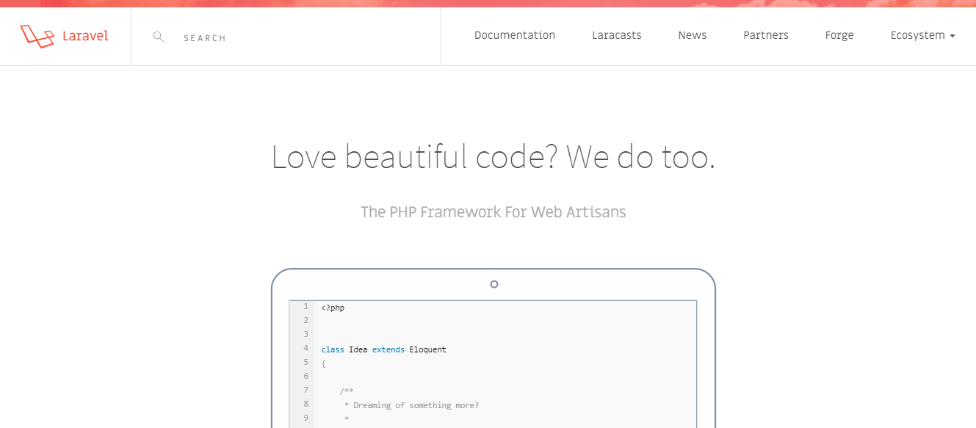
Hình 1-2 Trang chủ của Laravel
    - Sơ lược các tính năng cơ bản của Laravel Framework
Bundles: Ở laravel phiên bản 3.x, cung cấp một hệ thống đóng gói các module, với rất nhiều tính năng đi kèm.
Composer: Ở laravel phiên bản 4.x, được sử dụng như một công cụ quản lý với tính năng như thêm các gói cài đặt, các chức năng PHP phụ trợ cho Laravel có trong kho Packagist.
Eloquent ORM (object relation mapping): ánh xạ các đối tượng và quan hệ cơ sở dữ liệu, cung cấp các phương thức nội bộ để thực thi đồng thời cũng bổ sung các tính năng hạn chế về mối quan hệ giữa các đối tượng cơ sở dữ liệu. Eloquent ORM trình bày các bảng trong cơ sở dữ liệu dưới dạng các lớp, cung cấp thêm lựa chọn truy cập cơ sở dữ liệu trực tiếp mới mẻ hơn, chuyên nghiệp hơn.
Application logic: Là một phần của phát triển ứng dụng, được sử dụng bởi bộ điều khiển controllers.
Routes: Định nghĩa mối quan hệ giữa các đường dẫn (url), các liên kết (link). Khi một liên kết được tạo ra bằng cách sử dụng tên của routes, thì một định danh liên kết thống nhất sẽ được tạo ra bởi laravel.
Restful Controller: cung cấp các tùy chọn để tách các logic phía sau các request HTTP POST, GET.
Class auto loading: cung cấp việc tải tự động các class trong PHP, mà không cần include các class vào. Tùy thuộc vào yêu cầu các class cần thiết sẽ được nạp vào, hạn chế các class không cần thiết.
View: chưa các mã html, hiển thị dữ liệu được chỉ định bởi controller.
Migrations: cung cấp một hệ thống kiểm soát các phiên bản lược đồ cơ sở dữ liệu (database cheme), làm cho web ứng dụng có khả năng tương tác phù hợp những thay đổi logic, các đoạn mã code của ứng dụng và những thay đổi cần thiết trong việc bố trí cơ sở dữ liệu, triển khai nới lỏng và cập nhật các ứng dụng.
Unit Testing: đóng một vai trò quan trọng trong Laravel, Unit testting chứa rất nhiều các hệ thống unit testing, giúp phát hiện và ngăn chặn lỗi trong khuôn khổ nhất định. Unit Testing có thể đượcchạy thông qua tiện ích command-line.
Automatic pagination: Tính năng tự động phân trang được tích hợp vào Laravel giúp đơn giản hóa các nhiệm vụ thực hiện phân trang so với các phương pháp thông thường.
    - Ưu điểm khi dùng Laravel
- Được thừa hưởng những ưu điểm và thế mạnh của các framework khác
- Có số lượng người sử dụng nhiều nhất
- Tài liệu hướng dẫn rõ dàng, dễ học
- Autoload theo namespace
- Sử dụng mô hình ORM rất đơn giản khi thao tác với DB
- Các lệnh tương tác với CSDL ngắn gọn và thân thiện
- Việc quản lý bố cục thật sự giản đơn với Balade Templating
- Dễ dàng tích hợp các thư viện khác vào dự án, và được quản lý với Composer
- Phần route rất mạnh
  - COMPOSER
    - Định nghĩa
Composer là một công cụ quản lý các thư viện trong PHP (Dependency Management), công cụ này giúp ta tiết kiệm khá nhiều thời gian với các gói thư việ cần thiết mà project của bạn cần sử dụng, bạn chỉ cần khai báo nó, composer sẽ tự động tải code của các thư viện về thông qua một server cộng đồng.
Composer giúp ta quản lý thư viện một cách chuyên biệt từng dự án không giống như APT hay YUM (linux) dùng chung mà nó tương tự như npm của NodeJS, tức là ví dụ bạn có PROJECT A và PROJECT B thì nếu bạn cần thư viện LIB X thì khi cài đặt thư viện LIB X sẽ được thêm ngay vào trong từng thư mục PROJECT A và PROJECT B.
Composer là một mã nguồn mở (OpenSource) nên được cộng đồng hỗ trợ rất nhiều, bạn có thể tham gia phát triển, phát triển lại từ trang Github chính thức của Composer.
    - Tại sao cần Composer
- Composer ra đời để giải quyết các vấn đề khó khăn như dung lượng dự án sẽ lớn hơn, việc cập nhật cũng như chèn vào dự án rất phức tạp và phiền phức.
- Với composer, người dùng sẽ cần khai báo tên và phiên bản của các thư viện mà bạn có sử dụng mà không cần phải tự tay chép code của nó vào dự án.
- Composer sẽ tự động tìm và tải thư viện mà người dùng cần trên Server, nếu trong thư viện đó có dùng các thư viện khác thì nó cũng sẽ tải các thư viện khác về, nó đệ quy cho đến khi tải đủ các thư viện, thật tuyệt vời phải không nào.
- Khi sử dụng VCS, người dùng sẽ chỉ cần commit tên phiên bản, tên thư viện ở file cấu hình composer.json mà không cần phải commit những thay đổi trong code của các thư viện như trước.
- Mặt khác, khi trong dự án của người dùng có các thư viện mà các thư viện ấy lại dùng thư viện khác và khi đó chỉ cần một trong những cái thư viện đó có cập nhật thì composer sẽ tự động cập nhật.
  - BOOTSTRAP
Bootstrap là một framework cho phép những nhà phát triển thiết kế một website có tốc độ phản hồi nhanh hơn.
Bootstrap được xây dựng dựa trên nền tảng HTML templates, CSS templates và javascript cơ bản để hình thành những mẫu thiết kế có sẵn như topography, forms, buttons, tables… và còn nhiều thành phần khác nữa. Với mục đích giúp cho các nhà phát triển có thể thiết kế giao diện phản hồi cho những website dễ dàng hơn, các plugin của javascript đã được tích hợp trong Bootstrap.
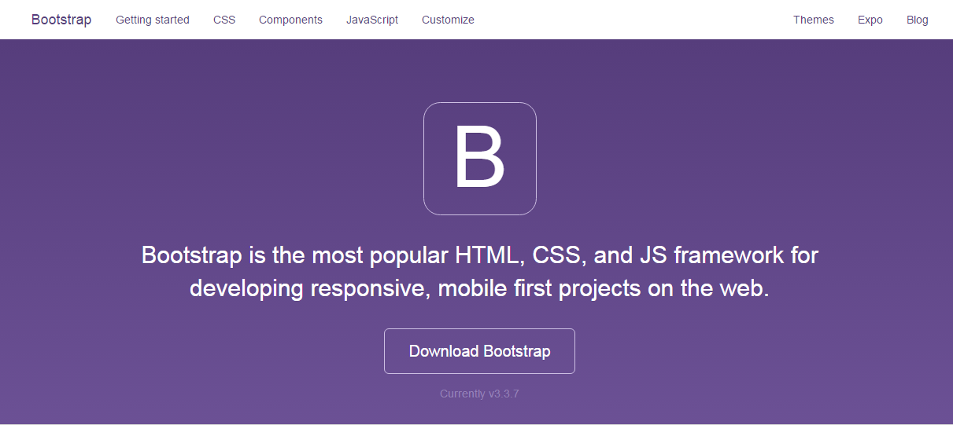
Hình 1-3 Trang tải về của Bootstrap
Để có thể sử dụng Bootstrap, ta sẽ lưu ba thư mục đã giải nén vào ngang hàng với file “index.html”.
Sau đó mở file “index.html” và khai báo như sau:
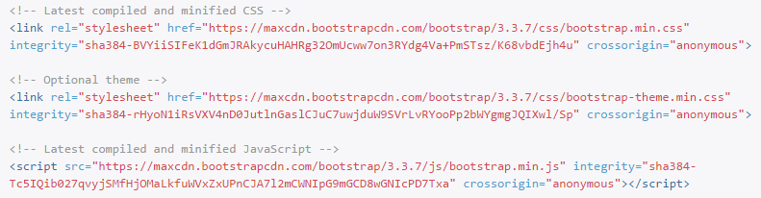
Hình 1-4 Khai báo Bootstrap
Bootstrap bao gồm những class đã được viết sẵn, để sử dụng chúng ta sẽ gọi tên hàm trong “class”.
  - CSS (CASCADING STYLE SHEET)
CSS được hiểu một cách đơn giản đó là cách viết thêm các kiểu hiển thị (font chữ, kích thước, màu sắc, vị trí…) cho một trang web.
Việc sử dụng bootstrap đã góp phần đơn giản hóa việc định dạng trang web nhờ vào các lớp đã được định nghĩa trước, nhưng CSS có thể nhưng CSS có thể được sử dụng để tinh chỉnh các định dạng mà Bootstrap không thể có được.
Có thể khai báo CSS bằng nhiều cách khác nhau. Có thể đặt CSS phía trong thẻ, hoặc ghi nó ra một file riêng biệt với phần mở rộng “.CSS”, ngoài ra còn có thể đặt chúng trong từng thẻ HTML riêng biệt.
Cú pháp có thể được chia làm ba phần: thẻ chọn (selector), phần thuộc tính (property) và phần nhãn (value).
  - JAVASRIPT, JQUERY, AJAX
    - Javascript
Javascript là một ngôn ngữ kịch bản (nhỏ gọn), được thiết kế để thêm tính tương tác vào HTML, chúng thường được nhúng trực tiếp vào trang HTML và được khởi chạy mà không cần qua bước biên dịch và nó là ngôn ngữ hoàn toàn miễn phí.
Javascript là cho trang web trở nên sinh động và bớt nhàm chán hơn các trang web tĩnh, nó phản ứng và phản hồi lại các thao tác người dung đưa ra. Nó có thể được đặt để chạy khi một sự kiện xảy ra, như khi một trang web được tải xong hay khi người dùng click chuột vào một thành phần của HTML.
Một số công dụng khác như là nó có thể đọc, thay đổi nội dung của một trang HTML, dùng để kiểm tra tính đúng đắn của việc nhập liệu, nhận dạng trình duyệt của người dùng, và tùy theo trình duyệt mà người dùng sử dụng mà javascript sẽ được thiết kế riêng cho trình duyệt đó sử dụng.
    - JQuery
JQuery là một Javascript Framework, hỗ trợ các lập trình viên tạo ra các website có tính tương tác cao, có thể đây là một ngôn ngữ Javascript nâng cao.
JQuery đơn giản hóa cách viết javascript và tăng tốc xử lý sự kiện trên trang web, giúp tiết kiệm thời gian và công sức so với sử dụng javascript thuần. Bên cạnh đó, nó còn giúp giải quyết tốt vấn đề xung đột giữa các trình duyệt.
JQuery có mã nguồn mở và hoàn toàn miễn phí. jQuery có một cộng đồng sử dụng đông đảo và được rất nhiều lập trình viên tham gia hoàn thiện và phát triển plugin.
Có hai các dùng jQuery:
- Sử dụng cục bộ bằng cách download thư viên mới nhất của jQuery tại http://jquery.com
- Sử dụng jQuery CDN:
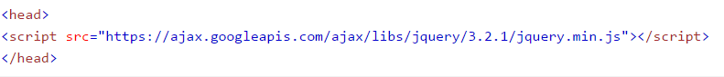
Hình 1-5 Google CDN
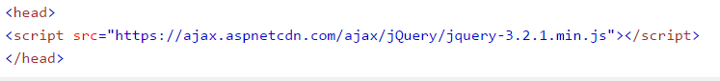
Hình 1-6 Microsoft CDN
Ưu điểm:
- Hỗ trợ tốt việc xử lý các vấn đề thường gặp (DOM, AJAX,…)
- Tương thích nhiều trình duyệt phổ biến
- Nhỏ gọn, dễ dùng, có nhiều tài liệu hướng dẫn chi tiết
- Ít xung khắc với các tài liệu Javascript
- Có rất nhiều Plugin
    - AJAX
AJAX (Asynchronous JavaScript and XML – Javascritp và XML không đồng bộ) là một nhóm công nghệ phát triển web được sử dụng để tạo các ứng dụng web động hay các ứng dụng giàu tính Internet.
AJAX là một kỹ thuật có tính tương tác cao bằng các kết hợp các ngôn ngữ HTML với CSS trong việc hiển thị thông tin.
Mô hình DOM (Document Object Model) được thực hiện thông qua Javascript, nhằm hiển thị thông tin động và tương tác với những lần thông tin được hiển thị.
Đối tượng XML HttpRequest để trao đổi dữ liệu một cách không đồng bộ với máy chủ web (mặc dù việc trao đổi này có thể được thực hiện với nhiều định dạng khác như HTML, văn bản thường, JSON, nhưng XML là ngôn ngữ thường được sử dụng.

PHÂN TÍCH HỆ THỐNG

ĐẶC TẢ YÊU CẦU

Các tác nhân và mô tả use case
Sau đây là sơ đồ use case của toàn hệ thống với hai nhóm người dùng chính là giảng viên và quản lý bộ môn. Người quản lý có các chức năng chính như: quản lý học kỳ-niên khóa, quản lý phòng, quản lý người dùng, quản lý môn học, quản lý phần mềm, quản lý vấn đề, quản lý yêu cầu chờ duyệt, quản lý thống kê. Giảng viên có các chức năng sau: điều chỉnh lịch, xem thông tin tài khoản, đăng ký phòng, quản lý lịch dạy cá nhân, gửi vấn đề, xem lịch thực hành. Người quản lý bộ môn có các quyền sử dụng các chức năng của giảng viên.
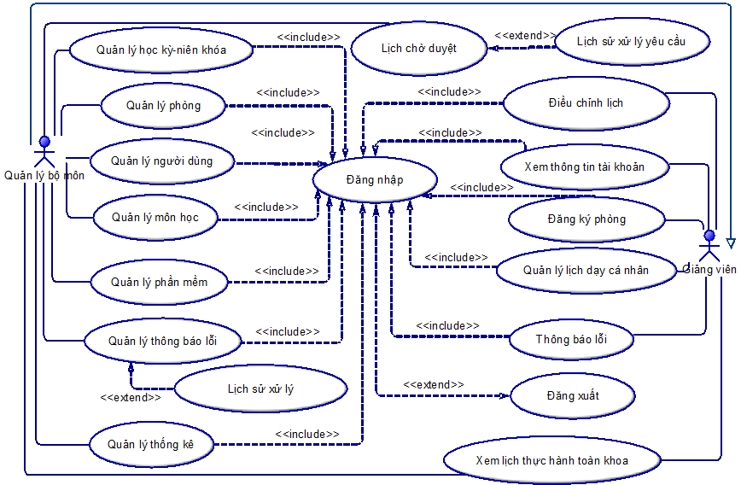
Hình 2-7 Sơ đồ use case của toàn hệ thống
- Mô tả tác nhân
# | Tên tác nhân | Ý nghĩa và hoạt động
1 | Người quản lý | Tương ứng với người quản lý phòng thực hành trong khoa, sử dụng các chức năng theo như sơ đồ use case ở trên
2 | Giảng viên | Tương ứng với giảng viên khi muốn đăng ký sử dụng phòng thực hành
3 | Admin | Người quản trị hệ thống, có toàn quyền trên hệ thống
4 | Người dùng khách | Người dùng không có tài khoản trong hệ thống
Bảng 2. 1 - Bảng mô tả tác nhân
- Mô tả chức năng chính
Trong phạm vi của luận văn này chỉ tập trung một số phận hệ quản lý, xử lý các vấn đề và xử lý duyệt lịch. Sau đây là bảng mô tả các chức năng của các phân hệ dành cho người quản lý bộ môn thực hiện:
STT | Tên phân hệ | Mô tả
1 | Quản lý phòng | Cho phép người quản lý xem danh sách phòng, thực hiện thêm, cập nhật, xóa, xem chi tiết các phòng, cho phép thêm và cập nhật phần mềm có trong phòng
2 | Quản lý người dùng | Cho phép người quản lý xem danh sách người dùng, thực hiện thêm, cập nhật, xóa, xem thông tin chi tiết người dùng, cho phép cấp quyền, kích hoạt tài khoản người dùng
3 | Quản lý  môn học | Cho phép người quản lý xem danh sách môn học, thực hiện thêm, cập nhật, xóa môn học, thêm, cập nhật phần mềm của môn học yêu cầu
4 | Quản lý  phần mềm | Cho phép người quản lý xem danh sách phần mềm, thực hiện thêm, cập nhật, xóa phần mềm
5 | Quản lý  vấn đề | Cho phép người quản lý xem danh sách vấn đề, thực hiện thêm, cập nhật, xóa, xem thông tin chi tiết vấn đề, người quản lý có nhiệm vụ giải quyết các vấn đề từ người dùng gửi đến (nếu không thể giải quyết, người quản lý sẽ yêu cầu xử lý đến bộ phận có thể giải quyết), xem lịch sử giải quyết vấn đề
6 | Quản lý học kỳ-niên khóa | Cho phép người quản lý xem danh sách học kỳ-niên khóa, thực hiện thêm, cập nhật, xóa học kỳ-niên khóa
7 | Quản lý  yêu cầu  chờ duyệt | Cho phép người quản lý xem danh sách yêu cầu chờ duyệt, thực hiện duyệt, chuyển hoặc từ chối yêu cầu
8 | Thống kê | Cho phép người quản lý thực hiện thống kê theo phòng, bộ môn, học kỳ
Bảng 2. 2 - Bảng mô tả phân hệ

Sơ đồ chức năng của hệ thống
Sau đây là sơ đồ chức năng của hệ thống: gồm tất cả các chức năng mà hệ thống cung cấp, tùy theo quyền được cấp mà người dùng được sử dụng một số chức năng nhất định.
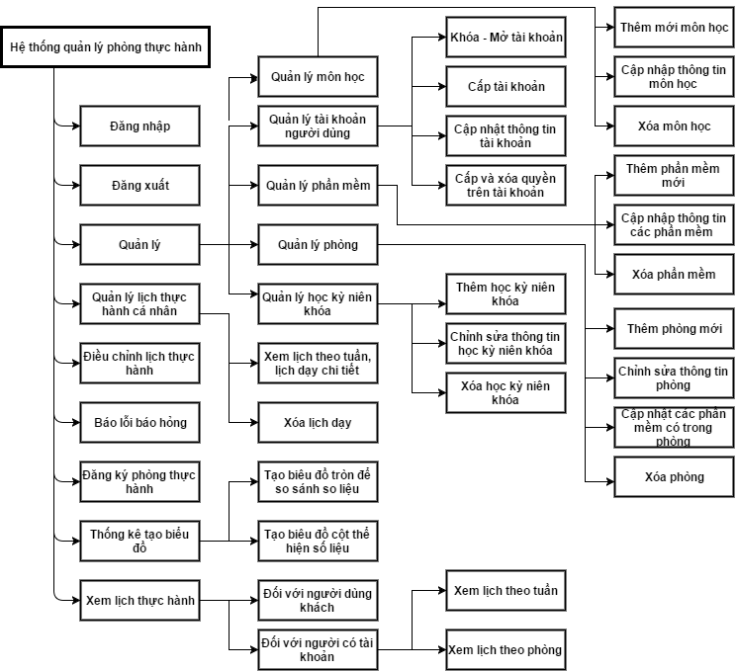
Hình 2-8 Sơ đồ chức năng toàn bộ hệ thống
Hệ thống bao gồm các chức năng: đăng nhập, đăng xuất, đăng ký phòng thực hành, quản lý lịch thực hành cá nhân, điều chỉnh lịch thực hành, xem lịch thực hành.
Chức năng quản lý: phòng, phần mềm, tài khoản người dùng, học kỳ niên khóa, môn học, phần mềm, vấn đề, yêu cầu chờ duyệt, thống kê.

Môi trường vận hành

Server:
- Apache Version Apache/2.4
- PHP Version 7.1.1
- Mysql Version 5.5
Client:
- Trình duyệt web IE 7.0 trở lên, Firefox 8.0 trở lên, Chrome và các trình duyệt khác hỗ trợ Javascript

SƠ ĐỒ XỬ LÝ (WORKFLOW)

2.2.1 Quy trình xử lý yêu cầu chờ duyệt
Quy trình xử lý yêu cầu chờ duyệt được thực hiện bởi các cán bộ quản lý, để duyệt các yêu cầu xếp phòng của hệ thống do giảng viên đăng ký lịch. Sau đây là sơ đồ workflow mô tả quy trình xử lý yêu cầu chờ duyệt:
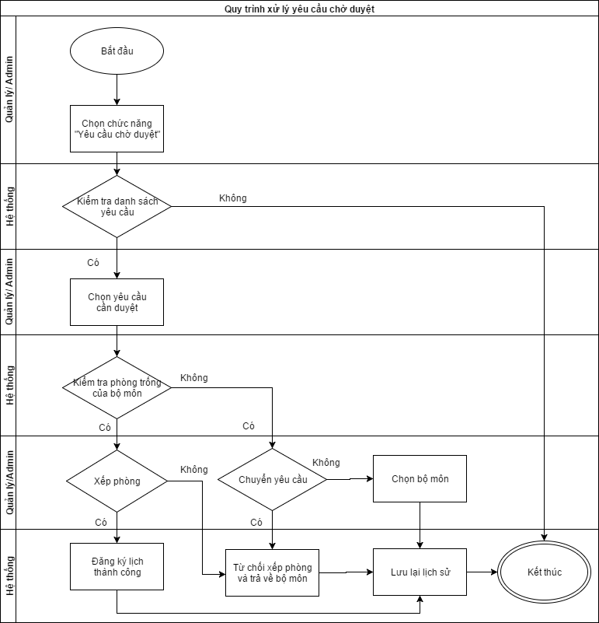
Hình 2-9 Workflow quy trình xử lý yêu cầu chờ duyệt

- Mô tả chi tiết
STT | Tên sự kiện | Người thực hiện | Chức năng sử dụng | Nội dung
1 | Chọn chức năng “Yêu cầu chờ duyệt” | Quản lý | Hiển thị danh sách các yêu cầu chờ duyệt
2 | Kiểm tra danh sách yêu cầu | Hệ thống |  | Kiểm tra có các yêu cầu gửi đến
3 | Chọn yêu cầu cần duyệt | Quản lý | Hiển thị thông tin chi tiết yêu cầu, lịch sử xử lý yêu cầu, xử lý yêu cầu | Người quản lý sẽ xử lý các yêu cầu khi nhận được thông báo mới
4 | Kiểm tra phòng trống của bộ môn | Hệ thống | Tìm kiếm phòng còn trống trong bộ môn | Hệ thống sẽ duyệt qua từng phòng trong bộ môn để lấy ra các phòng còn trống
5 | Xếp lịch | Quản lý | Chọn phòng trống trong bộ môn | Quản lý chọn phòng trống trong bộ môn để xếp lịch thành công
6 | Từ chối | Quản lý | Nhấn nút “Từ chối” | Hệ thống sẽ trả yêu cầu thực hiện về bộ môn đã gửi
7 | Chuyển yêu cầu | Quản lý | Chọn một bộ môn để chuyển yêu cầu đến | Yêu cầu sẽ được chuyển đến bộ môn vừa chỉ định
8 | Lưu lại lịch sử | Hệ thống |  | Sau các bước thực hiện (duyệt, từ chối chuyển tiếp) thì hệ thống sẽ lưu lại lịch sử
Bảng 2. 3 - Mô tả chi tiết workflow xử lý vấn đề

2.2.2 Quy trình xử lý vấn đề
Quy trình xử lý vấn đề được thực hiện bởi cán bộ quản lý, Sau đây là sơ đồ mô tả quy trình xử lý vấn đề khi người dùng gửi các vấn đề đến quản lý bộ môn, người quản lý có nhiệm vụ xử lý các vấn đề đó
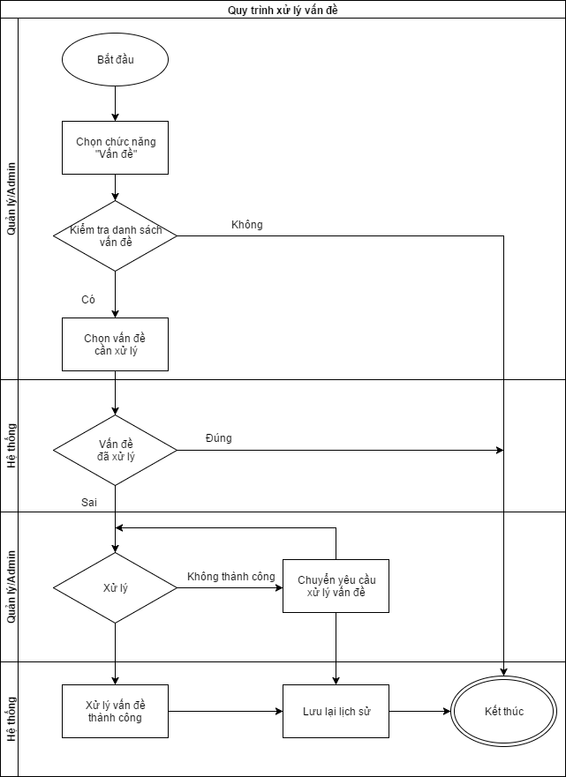
Hình 2-10 Sơ đồ Workflow quy trình xử lý vấn đề
- Mô tả chi tiết:

STT | Tên sự kiện | Người thực hiện | Chức năng sử dụng | Nội dung
1 | Chọn chức năng “Vấn đề” | Quản lý | Hiển thị giao diện “Danh sách vấn đề” | Quản lý danh sách vấn đề được gửi đến
2 | Kiểm tra danh sách vấn đề | Quản lý | Có hiển thị các vấn đề | Kiểm tra hiển thị các vấn đề
3 | Chọn nút  “Chi tiết” | Quản lý | Hiển thị chi tiết vấn đề và thực hiển xử lý, lịch sử giải quyết vấn đề | Quản lý chọn vấn đề cần xem chi tiết và xử lý
4 | Kiểm tra vấn đề được chọn | Hệ thống | Hệ thống sẽ kiểm tra xem vấn đề đã được giải quyết hay chưa | Nếu được giải quyết thì không thực hiện xử lý, ngược lại thực hiện xử lý
5 | Xử lý | Quản lý | Chọn phòng để xử lý vấn đề | Quản lý thực hiện chức năng xử lý để duyệt lịch
6 | Chuyển tiếp vấn đề | Quản lý |  | Quản lý thực hiện chức năng chuyển tiếp vấn đề khi phòng trong bộ môn không thể xếp được
7 | Lưu lại lịch sử vào thông báo | Hệ thống |  | Khi người dùng thực hiện xong thao tác xử lý vấn đề
Bảng 2. 4 - Bảng mô tả workflow xử lý vấn đề

YÊU CẦU CHỨC NĂNG

Quản lý phòng
Chức năng quản lý phòng giúp cho người quản lý bộ môn dễ dàng kiểm soát thông tin các phòng mà mình quản lý, cho phép người quản lý thêm, cập nhật, xóa phòng khi cần thiết. Sau đây là sơ đồ use case và bảng mô tả chi tiết của chức năng quản lý phòng thực hành:
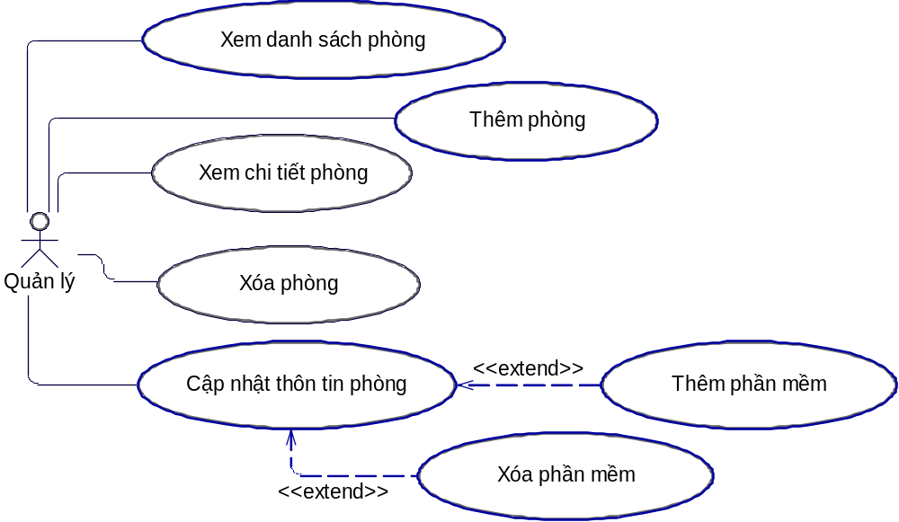
Hình 2-11 Phân rã use case Quản lý phòng
- Mô tả phân hệ quản lý phòng
STT | Mã | Tên chức năng | Mô tả
1 | UC001 | Xem danh sách phòng | Cho phép người quản lý xem danh sách các phòng thực hành
2 | UC002 | Thêm phòng | Cho phép người quản lý thêm phòng mới thuộc bộ môn mình quản lý
3 | UC003 | Cập nhật phòng | Cho phép người quản lý cập nhật thông tin phòng thuộc bộ môn mình quản lý
4 | UC004 | Xóa phòng | Cho phép người quản lý xóa phòng thuộc bộ môn mình quản lý
5 | UC005 | Xem chi tiết phòng | Cho phép người quản lý xem thông tin chi tiết phòng
6 | UC006 | Thêm phần mềm của phòng | Cho phép người quản lý thêm phần mềm được cài đặt thuộc bộ môn mình quản lý
7 | UC007 | Xóa phần mềm của phòng | Cho phép người quản lý xóa phần mềm đã được gỡ khỏi phòng thuộc bộ môn mình quản lý
Bảng 2. 5 - Use case Quản lý phòng
- Mô tả use case:
- UC001: Xem danh sách phòng
Tên  chức năng | Xem danh sách phòng | Mã  Chức năng | UC001
Mô tả | Cho phép người quản lý xem danh sách các phòng thực hành
Tác nhân | Người quản lý, admin | Trigger | Khi người dùng sử dụng chức năng “Quản lý phòng”
Điều kiện  tiên quyết | Người dùng đã đăng nhập và có quyền truy cập hệ thống
Kết quả | Hiển thị danh sách phòng của khoa
Bảng 2. 6 - Mô tả use case xem danh sách phòng
- UC002: Thêm phòng
Tên  chức năng | Thêm phòng | Mã  chức năng | UC002
Mô tả | Cho phép người quản lý thêm phòng mới thuộc bộ môn mình quản lý
Tác nhân | Người quản lý, Admin | Trigger | Người dùng nhấn vào nút “Thêm” trên màn hình “Danh sách phòng thực hành”
Điều kiện  tiên quyết | Người dùng đã đăng nhập và có quyền truy cập vào hệ thống
Kết quả | Thêm phòng thành công
Bảng 2. 7 - Bảng mô tả use case thêm phòng
- UC003: Cập nhật thông tin phòng
Tên  chức năng | Cập nhật thông tin phòng | Mã  chức năng |  | UC003
Mô tả | Cho phép người quản lý cập nhật thông tin phòng thuộc bộ môn mình quản lý
Tác nhân | Người quản lý, Admin |  | Trigger | Người dùng nhấn vào nút“Cập nhật” trong bảng “Danh sách phòng”
Điều kiện  tiên quyết | Người dùng đã đăng nhập và có quyền truy cập vào hệ thống
Kết quả | Cập nhật phòng thành công
Bảng 2. 8 - Mô tả use case cập nhật thông tin phòng
- UC004: Xóa phòng
Tên  chức năng | Xóa phòng | Code | UC004
Mô tả | Cho phép người quản lý xóa phòng thuộc bộ môn mình quản lý
Tác nhân | Người quản lý, Admin | Trigger | Người quản lý nhấn vào nút “Xóa” trong bảng danh sach phòng
Điều kiện  tiên quyết | Người dùng đã đăng nhập và có quyền truy cập vào hệ thống
Kết quả | Xóa phòng thành công
Bảng 2. 9 - Mô tả use case xóa phòng
- UC005: Xem chi tiết phòng
Tên  chức năng | Xem chi tiết phòng | Mã  Chức năng | UC005
Mô tả | Cho phép người quản lý xem thông tin chi tiết phòng thực hành
Tác nhân | Người quản lý, Admin | Trigger | Khi người dùng nhấn vào nút “Chi tiết” trong bảng danh sách phòng
Điều kiện  tiên quyết | Người dùng đã đăng nhập và có quyền truy cập vào hệ thống
Kết quả | Hiển thị thông tin chi tiết phòng thực hành được chọn
Bảng 2. 10 - Mô tả use case xem chi tiết phòng
- UC006: Thêm phần mềm của phòng
Tên  chức năng | Thêm phòng của phòng | Mã  chức năng | UC006
Mô tả | Cho phép người quản lý thêm phần mềm được cài đặt thuộc bộ môn mình quản lý
Tác nhân | Người quản lý, Admin | Trigger | Người dùng nhấn vào nút “Thêm” trên màn hình “Chi tiết phòng” hoặc màn hình “Cập nhật thông tin phòng”
Điều kiện  tiên quyết | Người dùng đã đăng nhập và có quyền truy cập vào hệ thống
Kết quả | Thêm phần mềm thành công
Bảng 2. 11 - Mô tả use case thêm phần mềm của phòng

- UC007: Xóa phần mềm của phòng
Tên  chức năng | Xóa phần mềm của phòng | Code | UC007
Mô tả | Cho phép người quản lý xóa phần mềm đã được gỡ khỏi phòng thuộc bộ môn mình quản lý
Tác nhân | Người quản lý, admin | Trigger | Người quản lý nhấn vào nút “Xóa” trong bảng danh sach phần mềm của trang “Cập nhật thông tin phòng”
Điều kiện  tiên quyết | Người dùng đã đăng nhập và có quyền truy cập vào hệ thống
Kết quả | Xóa phòng thành công
Bảng 2. 12 - Mô tả use case xóa phần mềm của phòng

Quản lý người dùng
Chức năng quản lý người dùng giúp cho người quản lý bộ môn dễ dàng kiểm soát thông tin các người dùng mà mình quản lý, cho phép người quản lý thêm, cập nhật, xóa người dùng khi cần thiết. Ngoài ra, chức năng còn cung cấp chức năng cấp quyền người dùng và kích hoạt tài khoản người dùng. Sau đây là sơ đồ use case và bảng mô tả chi tiết của chức năng quản lý phòng thực hành:

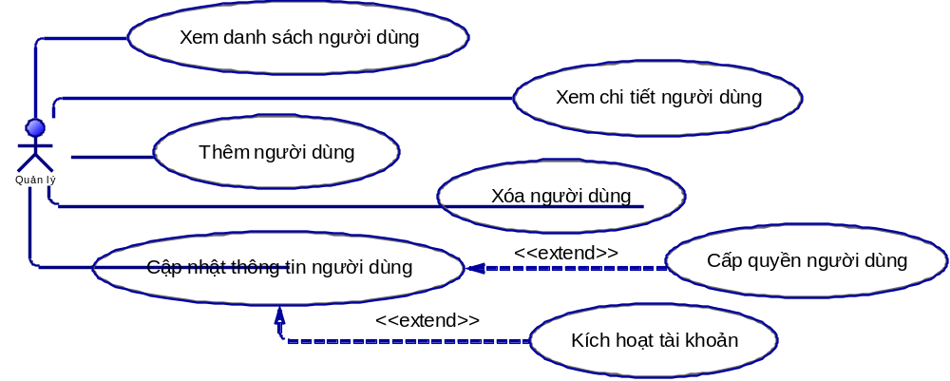
Hình 2-12 Use case Quản lý người dùng
STT | Mã | Tên chức năng | Mô tả
1 | UC008 | Xem danh sách người dùng | Cho phép người quản lý xem thông tin chi tiết người dùng
2 | UC009 | Thêm người dùng | Cho phép người quản lý thêm người dùng mới thuộc bộ môn mình quản lý
3 | UC010 | Cập nhật thông tin người dùng | Cho phép người quản lý cập nhật thông tin người dùng thuộc bộ môn mình quản lý
4 | UC011 | Xóa người dùng | Cho phép người quản lý xóa người dùng thuộc bộ môn mình quản lý
5 | UC012 | Xem chi tiết người dùng | Cho phép người quản lý xem thông tin chi tiết người dùng
6 | UC013 | Cấp quyền người dùng | Cho phép người quản lý cấp quyền cho người dùng thuộc bộ môn mình quản lý
7 | UC014 | Kích hoạt tài khoản | Cho phép người quản lý kích hoạt hoặc khóa tài khoản của người dùng thuộc bộ môn mình quản lý
Bảng 2. 13 - Use case Quản lý người dùng
- UC008: Xem danh sách người dùng
Tên  chức năng | Xem danh sách người dùng | Mã  Chức năng | UC008
Mô tả | Cho phép người quản lý xem thông tin chi tiết người dùng
Tác nhân | Người quản lý, admin | Trigger | Khi người dùng sử dụng chức năng “Quản lý người dùng”
Điều kiện  tiên quyết | Người dùng đã đăng nhập và có quyền truy cập vào hệ thống
Kết quả | Hiển thị danh sách người dùng của khoa
Bảng 2. 14 – Mô tả use case danh sách người dùng
- UC009: Thêm người dùng
Tên  chức năng | Thêm người dùng | Mã  chức năng | UC009
Mô tả | Cho phép người quản lý thêm người dùng mới thuộc bộ môn mình quản lý
Tác nhân | Người quản lý, admin | Trigger | Người dùng nhấn vào nút “Thêm” trên màn hình “Danh sách người dùng”
Điều kiện  tiên quyết | Người dùng đã đăng nhập và có quyền truy cập vào hệ thống
Kết quả | Thêm người dùng thành công
Bảng 2. 15 – Mô tả use case thêm người dùng

- UC010: Cập nhật thông tin người dùng
Tên  chức năng | Cập nhật thông tin người dùng | Mã  chức năng | UC010
Mô tả | Cho phép người quản lý cập nhật thông tin người dùng thuộc bộ môn mình quản lý
Tác nhân | Người quản lý, admin | Trigger | Người dùng nhấn vào nút“Cập nhật” trong bảng “Danh sách người dùng”
Điều kiện  tiên quyết | Người dùng đã đăng nhập và có quyền truy cập vào hệ thống
Kết quả | Cập nhật thông tin người dùng thành công
Bảng 2. 16 – Mô tả use case cập nhật thông tin người dùng
- UC011: Xóa người dùng
Tên  chức năng | Xóa người dùng | Code | UC011
Mô tả | Cho phép người quản lý bộ môn xóa giảng viên của bộ môn mình quản lý
Tác nhân | Người quản lý bộ môn | Trigger | Người quản lý nhấn vào nút “Xóa” trong bảng “Danh sách người dùng”
Điều kiện  tiên quyết | Người dùng đã đăng nhập và có quyền truy cập vào hệ thống
Kết quả | Cập nhật giảng viên thành công
Bảng 2. 17 – Mô tả use case xóa người dùng
- UC012: Xem chi tiết người dùng
Tên  chức năng | Xem chi tiết người dùng | Mã  Chức năng | UC012
Mô tả | Cho phép người quản lý xem thông tin chi tiết người dùng
Tác nhân | Người quản lý, admin | Trigger | Người quản lý nhấn vào nút “Chi tiết” trong bảng “Danh sách người dùng”
Điều kiện  tiên quyết | Người dùng đã đăng nhập và có quyền truy cập vào hệ thống
Kết quả | Hiển thị thông tin chi tiết của người dừng được chọn
Bảng 2. 18 – Mô tả use case xem chi tiết người dùng

- UC013: Cấp quyền người dùng
Tên  chức năng | Cấp quyền người dùng | Mã  Chức năng | UC013
Mô tả | Cho phép người quản lý cấp quyền cho người dùng thuộc bộ môn mình quản lý
Tác nhân | Người quản lý, admin | Trigger | Người quản lý bật các quyền người dùng trong “Chi tiết người dùng” hoặc “Cập nhật người dùng”
Điều kiện  tiên quyết | Người dùng đã đăng nhập và có quyền truy cập vào hệ thống
Kết quả | Cấp quyền người dùng thành công
Bảng 2. 19 – Mô tả use case cấp quyền người dùng
- UC014: Kích hoạt tài khoản
Tên  chức năng | Kích hoạt tài khoản | Mã  Chức năng | UC014
Mô tả | Cho phép người quản lý kích hoạt tài khoản của người dùng thuộc bộ môn mình quản lý
Tác nhân | Người quản lý, admin | Trigger | Người quản lý bật kích hoạt hoặc tắt kích hoạt tài khoản người dùng trong trang “Chi tiết người dùng” hoặc “Cập nhật người dùng”
Điều kiện  tiên quyết | Người dùng đã đăng nhập và có quyền truy cập vào hệ thống
Kết quả | Kích hoạt/khóa tài khoản thành công
Bảng 2. 20 – Mô tả use case kích hoạt tài khoản người dùng

Quản lý môn học
Chức năng quản lý môn học giúp người quản lý có thể nắm được danh sách các môn học được giảng dạy trong khoa. Người quản lý có thể thêm, cập nhật, xóa các môn học trong hệ thống, quản lý được phần mềm hỗ trợ môn học. Sau đây là sơ đồ use case và các bảng mô tả chi tiết môn học:
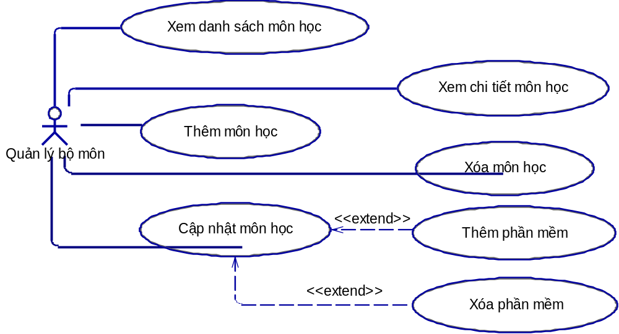
Hình 2-13 Use case quản lý môn học
STT | Mã | Tên chức năng | Mô tả
1 | UC015 | Xem danh sách môn học | Cho phép người quản lý xem danh sách môn học
2 | UC016 | Thêm môn học | Cho phép người quản lý thêm môn học mới
3 | UC017 | Cập nhật môn học | Cho phép người quản lý cập nhật thông tin môn học
4 | UC018 | Xóa môn học | Cho phép người quản lý xóa môn học
5 | UC019 | Xem chi tiết môn học | Cho phép người quản lý xem thông tin chi tiết môn học
6 | UC020 | Thêm phần mềm của môn học | Cho phép người quản lý thêm phần mềm cần sử dụng khi học môn thực hành
7 | UC021 | Xóa phần mềm của môn học | Cho phép người quản lý xóa phần mềm khi không cần thiết
Bảng 2. 21 - Use case Quản lý môn học
- UC015: Xem danh sách môn học
Tên  chức năng | Xem danh sách môn học | Mã  Chức năng | UC015
Mô tả | Cho phép người quản lý xem danh sách môn học
Tác nhân | Người quản lý, admin | Trigger | Người dùng sử dụng chức năng “Quản lý môn học”
Điều kiện  tiên quyết | Người dùng đã đăng nhập và có quyền truy cập vào hệ thống
Kết quả | Hiển thị danh sách môn học đã được thêm
Bảng 2. 22 – Mô tả use case xem danh sách môn học
- UC016: Thêm môn học
Tên  chức năng | Thêm môn học | Mã  chức năng | UC016
Mô tả | Cho phép người quản lý thêm môn học mới
Tác nhân | Người quản lý | Trigger | Người dùng nhấn vào nút “Thêm” trên màn hình “Danh sách môn học”
Điều kiện  tiên quyết | Người dùng đã đăng nhập và có quyền truy cập vào hệ thống
Kết quả | Thêm môn học thành công
Bảng 2. 23 – Mô tả use case thêm môn học
- UC017: Cập nhật môn học
Tên  chức năng | Cập nhật môn học | Mã  chức năng | UC017
Mô tả | Cho phép người quản lý cập nhật thông tin môn học
Tác nhân | Người quản lý | Trigger | Người dùng nhấn vào nút“Cập nhật” trong bảng “Danh sách môn học”
Điều kiện  tiên quyết | Người dùng đã đăng nhập và có quyền truy cập vào hệ thống
Kết quả | Cập nhật môn học thành công
Bảng 2. 24 – Mô tả use case cập nhật môn học

- UC018: Xóa môn học
Tên  chức năng | Xóa môn học | Code | UC018
Mô tả | Cho phép người quản lý xóa môn học
Tác nhân | Người quản lý, admin | Trigger | Người quản lý nhấn vào nút “Xóa” trong bảng “Danh sách môn học”
Điều kiện  tiên quyết | Người dùng đã đăng nhập và có quyền truy cập vào hệ thống
Kết quả | Cập nhật môn học thành công
Bảng 2. 25 – Mô tả use case xóa môn học
- UC19: Xem chi tiết môn học
Tên  chức năng | Xem chi tiết môn học | Mã  Chức năng | UC019
Mô tả | Cho phép người quản lý xem thông tin chi tiết của môn học
Tác nhân | Người quản lý, admin | Trigger | Khi người dùng nhấn vào nút “Chi tiết” trong bảng “Danh sách môn học”
Điều kiện  tiên quyết | Người dùng đã đăng nhập và có quyền truy cập vào hệ thống
Kết quả | Hiển thị thông tin chi tiết của môn học được chọn
Bảng 2. 26 – Mô tả use case xem chi tiết môn học
- UC020: Thêm phần mềm của môn học
Tên  chức năng | Thêm phần mềm của môn học | Mã  chức năng | UC020
Mô tả | Cho phép người quản lý thêm phần mềm cần sử dụng khi học môn thực hành
Tác nhân | Người quản lý | Trigger | Người dùng nhấn vào nút “Thêm” trên màn hình “Chi tiết môn học” hoặc “Cập nhật môn học”
Điều kiện  tiên quyết | Người dùng đã đăng nhập và có quyền truy cập vào hệ thống
Kết quả | Thêm môn học thành công
Bảng 2. 27 – Mô tả use case xem phần mềm của môn học

- UC021: Xóa phần mềm của môn học
Tên  chức năng | Xóa phần mềm của môn học | Mã  chức năng | UC021
Mô tả | Cho phép người quản lý xóa phần mềm không sử dụng của môn học
Tác nhân | Người quản lý, admin | Trigger | Người dùng nhấn vào nút “Xóa” trong bảng “Danh sách phần mềm” của trang “Cập nhật phần mềm”
Điều kiện  tiên quyết | Người dùng đã đăng nhập và có quyền truy cập vào hệ thống
Kết quả | Xóa phần mềm cua môn học thành công
Bảng 2. 28 – Mô tả use case xóa phần mềm của môn học

Quản lý phần mềm
Chức năng quản lý phần mềm giúp người quản lý kiểm soát được các phần mềm được cài đặt trong các phòng thực hành, quản lý thông tin phần mềm để có thể cài đặt phần mềm thích hợp cho các phòng để tránh tình trạng dư thừa, máy tính cài đặt quá nhiều phần mềm mà không được sử dụng, gây hao phí bộ nhớ. Sau đây là sơ đồ use case và các bảng mô tả chi tiết chức năng quản lý phần mềm:

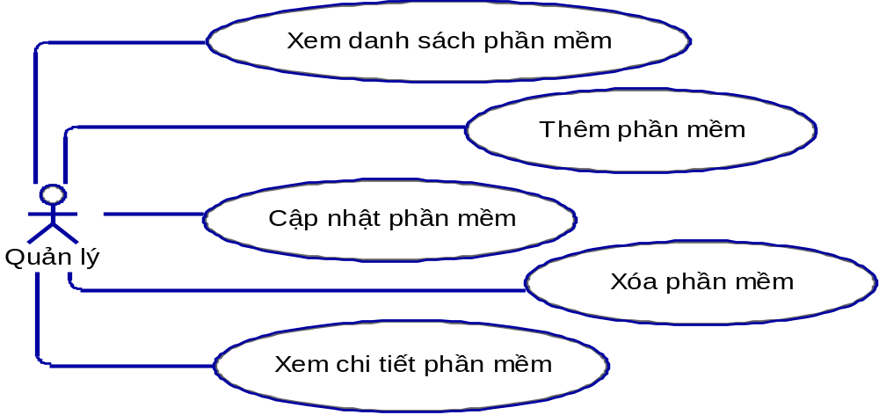
Hình 2-14 Use case quản lý phần mềm

- Mô tả chức năng
STT | Mã | Tên chức năng | Mô tả
1 | UC022 | Xem danh sách phần mềm | Cho phép người quản lý xem danh sách phần mềm
2 | UC23 | Thêm phần mềm | Cho phép người quản lý thêm phần mềm mới
3 | UC24 | Cập nhật phần mềm | Cho phép người quản lý cập nhật thông tin phần mềm
4 | UC25 | Xóa phần mềm | Cho phép người quản lý xóa phần mềm
5 | UC26 | Xem chi tiết phần mềm | Cho phép người quản lý xem chi tiết phần mềm
Bảng 2. 29 - Use case quản lý phần mềm
- UC022: Xem danh sách phần mềm
Tên  chức năng | Xem danh sách phần mềm | Mã  Chức năng | UC022
Mô tả | Cho phép người quản lý xem danh sách phần mềm
Tác nhân | Người quản lý, admin | Trigger | Người dùng sử dụng chức năng “Quản lý phần mềm”
Điều kiện  tiên quyết | Người dùng đã đăng nhập và có quyền truy cập vào hệ thống
Kết quả | Hiển thị danh sách phần mềm
Bảng 2. 30 - Mô tả use case xem danh sách phần mềm
- UC023: Thêm phần mềm
Tên  chức năng | Thêm phần mềm | Mã  chức năng | UC023
Mô tả | Cho phép người quản lý thêm phần mềm mới
Tác nhân | Người quản lý | Trigger | Người dùng nhấn vào nút “Thêm” trên màn hình “Danh sách phần mềm”
Điều kiện  tiên quyết | Người dùng đã đăng nhập và có quyền truy cập vào hệ thống
Kết quả | Thêm phần mềm thành công
Bảng 2. 31 - Mô tả use case thêm phần mềm
- UC024: Cập nhật thông tin phần mềm
Tên  chức năng | Cập nhật thông tin phần mềm | Mã  chức năng | UC024
Mô tả | Cho phép người quản lý cập nhật thông tin phần mềm
Tác nhân | Người quản lý, admin | Trigger | Người dùng nhấn vào nút“Cập nhật” trong bảng “Danh sách phần mềm”
Điều kiện  tiên quyết | Người dùng đã đăng nhập và có quyền truy cập vào hệ thống
Kết quả | Cập nhật thông tin phần mềm thành công
Bảng 2. 32 - Mô tả use case cập nhật thông tin phần mềm
- UC025: Xóa phần mềm
Tên  chức năng | Xóa phần mềm | Code | UC025
Mô tả | Cho phép người quản lý xóa phần mềm
Tác nhân | Người quản lý, admin | Trigger | Người quản lý nhấn vào nút “Xóa” trong bảng “Danh sách phần mềm”
Điều kiện  tiên quyết | Người dùng đã đăng nhập và có quyền truy cập vào hệ thống
Kết quả | Xóa phần mềm thành công
Bảng 2. 33 - Mô tả use case xóa phần mềm
- UC026: Xem chi tiết phần mềm
Tên  chức năng | Xem thông tin phần mềm | Mã  Chức năng | UC026
Mô tả | Cho phép người quản lý xem thông tin chi tiết của phần mềm
Tác nhân | Người quản lý, admin | Trigger | Khi người dùng nhấn vào nút “Chi tiết” trong bảng “Danh sách phần mềm”
Điều kiện  tiên quyết | Người dùng đã đăng nhập và có quyền truy cập vào hệ thống
Kết quả | Hiển thị thông tin chi tiết của phần mềm được chọn
Bảng 2. 34 - Mô tả use case xem chi tiết phần mềm

Quản lý vấn đề
Phân hệ quản lý vấn đề giúp người quản lý xử lý vấn đề của các phòng thuộc bộ môn, vấn đề được báo cáo bởi giảng viên hoặc quản lý bộ môn. Hệ thống cung cấp các chức năng thêm , cập nhật, xem chi tiết, xóa vấn đề, xem lịch sử vấn đề. Khi người quản lý thực hiện các thao tác xử lý (chuyển tiếp, xử lý) thì hệ thống sẽ lưu lại lịch sử xử lý vấn đề. Sau đây là sơ đồ use case và các bảng mô tả chi tiết chức năng của phân hệ quản lý vấn đề:
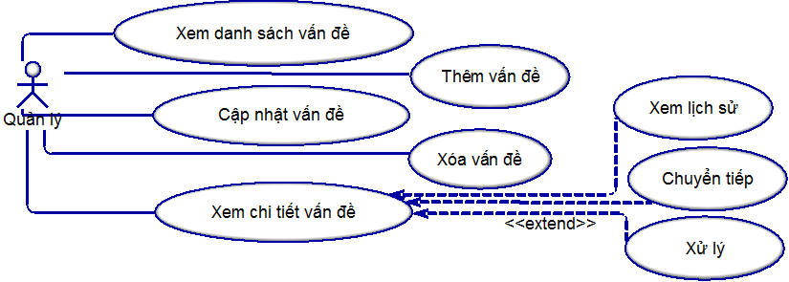
Hình 2-15 Use case Quản lý vấn đề
STT | Mã | Tên chức năng | Mô tả
1 | UC027 | Xem danh sách vấn đề | Cho phép người quản lý xem danh sách vấn đề
2 | UC28 | Thêm vấn đề | Cho phép người quản lý thêm vấn đề mới
3 | UC29 | Cập nhật vấn đề | Cho phép người quản lý cập nhật thông tin vấn đề
4 | UC30 | Xóa vấn đề | Cho phép người quản lý xóa vấn đề
5 | UC31 | Xem chi tiết vấn đề | Cho phép người quản lý xem thông tin chi tiết vấn đề
6 | UC32 | Xem lịch sử giải quyết | Cho phép người quản lý xem lịch sử giải quyết vấn đề
7 | UC33 | Xử lý vấn đề | Cho phép người quản lý xử lý các vấn đề
8 | UC34 | Chuyển tiếp yêu cầu xử lý | Cho phép người quản lý chuyển yêu cầu các vấn đề đến người dùng khác xử lý
Bảng 2. 35 - Use case Quản lý vấn đề

- UC027: Xem danh sách vấn đề
Tên  chức năng | Xem danh sách vấn đề | Mã  Chức năng | UC027
Mô tả | Cho phép người quản lý xem danh sách vấn đề, các vấn đề về máy móc, thiết bị, phần mềm… được giảng viên/quản lý báo cáo để được xử lý
Tác nhân | Người quản lý, admin | Trigger | Người dùng sử dụng chức năng “Quản lý vấn đề”
Điều kiện  tiên quyết | Người dùng đã đăng nhập và có quyền truy cập vào hệ thống
Kết quả | Hiển thị danh sách vấn đề
Bảng 2. 36 - Mô tả use case xem danh sách vấn đề
- UC028: Thêm vấn đề
Tên  chức năng | Thêm vấn đề | Mã  chức năng | UC028
Mô tả | Cho phép người quản lý thêm vấn đề mới
Tác nhân | Người quản lý | Trigger | Người dùng nhấn vào nút “Thêm” trên màn hình “Danh sách vấn đề”
Điều kiện  tiên quyết | Người dùng đã đăng nhập và có quyền truy cập vào hệ thống
Kết quả | Thêm vấn đề thành công
Bảng 2. 37 - Mô tả use case thêm vấn đề
- UC029: Cập nhật thông tin vấn đề
Tên  chức năng | Cập nhật thông tin vấn đề | Mã  chức năng | UC029
Mô tả | Cho phép người quản lý cập nhật thông tin vấn đề
Tác nhân | Người quản lý, admin | Trigger | Người dùng nhấn vào nút“Cập nhật” trong bảng “Danh sách vấn đề”
Điều kiện  tiên quyết | Người dùng đã đăng nhập và có quyền truy cập vào hệ thống
Kết quả | Cập nhật thông tin vấn đề thành công
Bảng 2. 38 - Mô tả use case cập nhật thông tin vấn đề

- UC030: Xóa vấn đề
Tên  chức năng | Xóa vấn đề | Code | UC030
Mô tả | Cho phép người quản lý xóa vấn đề
Tác nhân | Người quản lý, admin | Trigger | Người quản lý nhấn vào nút “Xóa” trong bảng “Danh sách vấn đề”
Điều kiện  tiên quyết | Người dùng đã đăng nhập và có quyền truy cập vào hệ thống
Kết quả | Xóa vấn đề thành công
Bảng 2. 39 - Mô tả use case xóa vấn đề
- UC031: Xem chi tiết vấn đề
Tên  chức năng | Xem thông tin vấn đề | Mã  Chức năng | UC031
Mô tả | Cho phép người quản lý xem thông tin chi tiết của vấn đề
Tác nhân | Người quản lý, admin | Trigger | Khi người dùng nhấn vào nút “Chi tiết” trong bảng “Danh sách vấn đề”
Điều kiện  tiên quyết | Người dùng đã đăng nhập và có quyền truy cập vào hệ thống
Kết quả | Hiển thị thông tin chi tiết của vấn đề được chọn
Bảng 2. 40 - Mô tả use case xem chi tiết vấn đề
- UC032: Xem lịch sử giải quyết vấn đề
Tên  chức năng | Xem lịch sử vấn đề | Mã  Chức năng | UC032
Mô tả | Cho phép người quản lý xem lịch sử giải quyết vấn đề, thông tin người được chỉ định giải quyết vấn đề, thời gian chỉ định, ghi chú và trạng thái của vấn đề (đã hoặc chưa giải quyết)
Tác nhân | Người quản lý, admin | Trigger | Khi người dùng nhấn vào nút “Chi tiết” trong bảng “Danh sách vấn đề”
Điều kiện  tiên quyết | Người dùng đã đăng nhập và có quyền truy cập vào hệ thống
Kết quả | Hiển thị thông tin chi tiết của vấn đề được chọn
Bảng 2. 41 - Mô tả use case xem lịch sử vấn đề

- UC033: Xử lý vấn đề
Tên  chức năng | Xử lý vấn đề | Mã  Chức năng | UC033
Mô tả | Cho phép người quản lý xử lý các vấn đề
Tác nhân | Người quản lý, admin | Trigger | Khi người dùng nhấn vào nút “Xử lý” trong trong trang “Chi tiết vấn đề”
Điều kiện  tiên quyết | Người dùng đã đăng nhập và có quyền truy cập vào hệ thống
Kết quả | Hiển thị thông tin chi tiết của vấn đề được chọn
Bảng 2. 42 - Mô tả use case xử lý vấn đề
- UC034: Chuyển tiếp vấn đề
Tên  chức năng | Chuyển tiếp vấn đề | Mã  Chức năng | UC034
Mô tả | Cho phép người quản lý chuyển tiếp yêu cầu xử lý đến bộ phận khác có khả năng giải quyết
Tác nhân | Người quản lý, admin | Trigger | Khi người dùng nhấn vào nút “Xử lý” và chọn người xử lý
Điều kiện  tiên quyết | Người dùng đã đăng nhập và có quyền truy cập vào hệ thống
Kết quả | Hiển thị thông tin chi tiết của vấn đề được chọn
Bảng 2. 43- Mô tả use case chuyển tiếp vấn đề

Quản lý học kỳ - niên khóa
Phân hệ quản lý học kỳ - niên khóa giúp người quản lý thêm học kỳ và quy định thời gian bắt đầu và kết thúc học kỳ. Cho phép người quản lý xem chi tiết hoặc cập nhật, xóa học kỳ. Sau đây là sơ đồ use case và các bảng mô tả chi tiết use case:
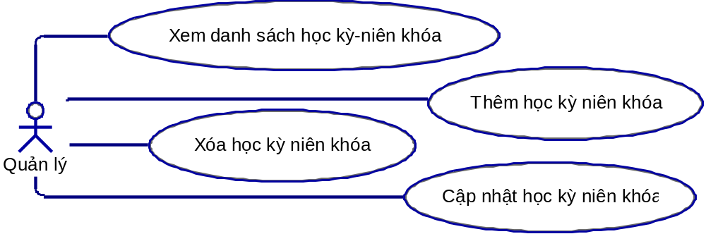
Hình 2-16 Use case học kỳ niên khóa
STT | Mã | Tên chức năng | Mô tả
1 | UC035 | Xem danh sách học kỳ-niên khóa | Cho phép người quản lý xem danh sách học kỳ-niên khóa
2 | UC36 | Thêm học kỳ-niên khóa | Cho phép người quản lý thêm học kỳ-niên khóa mới
3 | UC37 | Cập nhật học kỳ-niên khóa | Cho phép người quản lý cập nhật thông tin học kỳ-niên khóa
4 | UC38 | Xóa học kỳ-niên khóa | Cho phép người quản lý xóa học kỳ-niên khóa
Bảng 2. 44 - Use case Quản lý học kỳ-niên khóa
- UC035: Xem danh sách học kỳ - niên khóa
Tên  chức năng | Xem danh sách học kỳ-niên khóa | Mã  Chức năng | UC035
Mô tả | Cho phép người quản lý xem danh sách các học kỳ-niên khóa thực hành
Tác nhân | Người quản lý, admin | Trigger | Khi người dùng sử dụng chức năng “Quản lý học kỳ-niên khóa”
Điều kiện  tiên quyết | Người dùng đã đăng nhập và có quyền truy cập hệ thống
Kết quả | Hiển thị danh sách học kỳ-niên khóa của khoa
Bảng 2. 45 – Mô tả use case xem danh sách học kỳ-niên khóa
- UC036: Thêm học kỳ-niên khóa
Tên  chức năng | Thêm học kỳ-niên khóa | Mã  chức năng | UC036
Mô tả | Cho phép người quản lý thêm học kỳ-niên khóa mới
Tác nhân | Người quản lý, admin | Trigger | Người dùng nhấn vào nút “Thêm” trên màn hình “Danh sách học kỳ-niên khóa”
Điều kiện  tiên quyết | Người dùng đã đăng nhập và có quyền truy cập vào hệ thống
Kết quả | Thêm học kỳ-niên khóa thành công
Bảng 2. 46 - Mô tả use case thêm học kỳ-niên khóa

- UC037: Cập nhật thông tin học kỳ-niên khóa
Tên  chức năng | Cập nhật thông tin học kỳ-niên khóa | Mã  chức năng |  | UC037
Mô tả | Cho phép người quản lý cập nhật thông tin học kỳ-niên khóa
Tác nhân | Người quản lý, admin |  | Trigger | Người dùng nhấn vào nút“Cập nhật” trong bảng “Danh sách học kỳ-niên khóa”
Điều kiện  tiên quyết | Người dùng đăng nhập vào hệ thống và có quyền của người quản lý, admin
Kết quả | Cập nhật học kỳ-niên khóa thành công
Bảng 2. 47 - Mô tả use case cập nhật thông tin học kỳ-niên khóa
- UC038: Xóa học kỳ-niên khóa
Tên  chức năng | Xóa học kỳ-niên khóa | Code | UC038
Mô tả | Cho phép người quản lý xóa học kỳ-niên khóa thuộc bộ môn mình quản lý
Tác nhân | Người quản lý, admin | Trigger | Người quản lý nhấn vào nút “Xóa” trong bảng danh sach học kỳ-niên khóa
Điều kiện  tiên quyết | Người dùng đã đăng nhập và có quyền truy cập vào hệ thống
Kết quả | Xóa học kỳ-niên khóa thành công
Bảng 2. 48 - Mô tả use case xóa học kỳ-niên khóa

Quản lý yêu cầu chờ duyệt
Phân hệ quản lý yêu cầu chờ duyệt giúp người quản lý xem danh sách các yêu cầu chờ duyệt, xử lý các yêu cầu duyệt phòng của giảng viên khi không đăng ký được lịch thực hành. Hệ thống cho phép người quản lý chọn phòng để xếp lịch khi bộ môn có phòng trống hoặc từ chối xếp lịch để hủy lịch đã đăng ký. Khi bộ môn hết phòng trống thì có thể xin trợ giúp từ bộ môn khác để được xếp phòng. Sau đây là sơ đồ use case và mô tả chi tiết của phân hệ quản lý yêu cầu chờ duyệt:
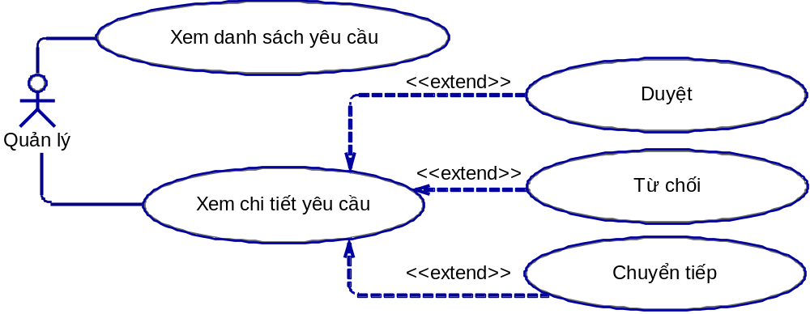
Hình 2-17 Use case Quản lý yêu cầu chờ duyệt
STT | Mã | Tên chức năng | Mô tả
1 | UC039 | Xem danh sách yêu cầu | Cho phép người quản lý xem danh sách yêu cầu chờ duyệt
2 | UC040 | Xem chi tiết | Cho phép người quản lý xem chi tiết của yêu cầu đã chọn
3 | UC041 | Xếp phòng | Cho phép người quản xếp phòng khi bộ môn mình còn trống
4 | UC042 | Từ chối | Cho phép người quản lý từ chối yêu cầu xếp phòng từ bộ môn khác và yêu cầu sẻ được trả về cho bộ môn quản lý
5 | UC043 | Chuyển tiếp | Cho phép người quản lý chuyển tiếp yêu cầu sang bộ môn khác để được giải quyết
Bảng 2. 49 - Use case Quản lý yêu cầu chờ duyệt

- UC039: Xem danh sách yêu cầu
Tên  chức năng | Xem danh sách yêu cầu | Mã  Chức năng | UC039
Mô tả
Tác nhân | Người quản lý, admin | Trigger | Khi người dùng sử dụng chức năng “Quản lý yêu cầu chờ duyệt”
Điều kiện  tiên quyết | Người dùng đã đăng nhập và có quyền truy cập hệ thống
Kết quả | Hiển thị danh sách yêu cầu chờ duyệt
Bảng 2. 50 - Mô tả use case xem danh sách yêu cầu
- UC040: Xem chi tiết yêu cầu
Tên  chức năng | Xem chi tiết yêu cầu | Mã  chức năng | UC040
Mô tả | Cho phép người quản lý xem thông tin chi tiết của yêu cầu, xem lịch sử xử lý duyệt yêu cầu phòng
Tác nhân | Người quản lý, admin | Trigger | Người dùng nhấn vào nút “Chi tiết” trên màn hình “Danh sách yêu cầu”
Điều kiện  tiên quyết | Người dùng đã đăng nhập và có quyền truy cập vào hệ thống
Kết quả | Hiển thị chi tiết yêu cầu phòng vừa chọn
Bảng 2. 51- Mô tả use case xem chi tiết yêu cầu
- UC041: Xếp phòng
Tên  chức năng | Xếp phòng | Mã  chức năng |  | UC041
Mô tả | Cho phép người quản lý chọn phòng trống của bộ môn để xếp lịch khi có yêu cầu
Tác nhân | Người quản lý, admin |  | Trigger | Người dùng nhấn vào nút“Xếp phòng” trong phần thông tin chi tiểt
Điều kiện  tiên quyết | Người dùng đăng nhập vào hệ thống và có quyền của người quản lý,admin
Kết quả | Xếp phòng thành công
Bảng 2. 52- Mô tả use case xếp phòng

- UC042: Từ chối
Tên  chức năng | Từ chối | Code | UC038
Mô tả | Cho phép người quản lý xếp phòng khi còn phòng trống hoặc hết phòng của bộ môn mình
Tác nhân | Người quản lý, admin | Trigger | Người quản lý nhấn vào nút “Từ chối” trong phần thông tin chi tiểt
Điều kiện  tiên quyết | Người dùng đã đăng nhập và có quyền truy cập vào hệ thống
Kết quả | Từ chối yêu cầu thành công
Bảng 2. 53 – Mô tả use case từ chối

Thống kê
Phân hệ thống kê giúp người quản lý thực hiện các tùy chọn thống kê như so sánh theo phòng, so sáng theo bộ môn, so sáng theo học kỳ. Hiển thị thống kê theo biểu đồ cột và biểu đồ tròn. Sau đây là sơ đồ use case và các bảng mô tả chi tiết chức năng của phân hệ thống kê:
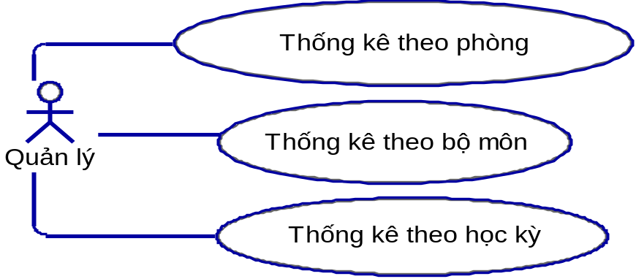
Hình 2-18 Use case thống kê
- UC043: Thống kê theo phòng
Tên  chức năng | Thống kê theo phòng | Mã  Chức năng | UC043
Mô tả | Cho phép người quản lý xem thống kê theo phòng (chọn các phòng cần thống kê tùy theo thời gian từ tuần 1-20)
Tác nhân | Người quản lý, admin | Trigger | Khi người dùng sử dụng chức năng “Thống kê”
Điều kiện  tiên quyết | Người dùng đã đăng nhập và có quyền truy cập hệ thống
Kết quả | Hiển thị thống kê
Bảng 2. 54 – Mô tả use case thống kê theo phòng
- UC044: Thống kê theo bộ môn
Tên  chức năng | Thống kê theo bộ môn | Mã  Chức năng | UC044
Mô tả | Cho phép người quản lý xem thống kê theo bộ môn (chọn các bộ môn cần thống kê tùy theo thời gian từ tuần 1-20)
Tác nhân | Người quản lý, admin | Trigger | Khi người dùng sử dụng chức năng “Thống kê”
Điều kiện  tiên quyết | Người dùng đã đăng nhập và có quyền truy cập hệ thống
Kết quả | Hiển thị thống kê
Bảng 2. 55 - Mô tả use case thống kê theo bộ môn
- UC045: Thống kê theo học kỳ
Tên  chức năng | Thống kê theo học kỳ | Mã  Chức năng | UC045
Mô tả | Cho phép người quản lý xem thống kê theo học kỳ (chọn các học kỳ cần thống kê tùy theo thời gian từ tuần 1-20)
Tác nhân | Người quản lý, admin | Trigger | Khi người dùng sử dụng chức năng “Thống kê”
Điều kiện  tiên quyết | Người dùng đã đăng nhập và có quyền truy cập hệ thống
Kết quả | Hiển thị thống kê
Bảng 2. 56 - Mô tả use case thống kê theo học kỳ

YÊU CẦU PHI CHỨC NĂNG

    - Yêu cầu thực thi
- Người không có tài khoản có thể xem lịch thực hành
- Tối ưu hóa thao tác đăng ký cho giảng viên
- Hiển thị thông tin đầy đủ với người quản lý
    - Yêu cầu an toàn
- Đảm bảo an toàn CSDL trước các nguy hại trên Internet, các hành vi tấn công phá hoại của hacker
- Chọn nhà cung cấp hosting thật sự bảo mật

    - Yêu cầu bảo mật
- Cần phải đăng nhập vào website bằng tài khoản riêng, mỗi tài khoản được cung cấp quyền khác nhau
- Khi thực hiện truy xuất hoặc lưu thông tin vào CSDL cần có biện pháp đảm bảo an toàn dữ liệu
    - Các đặc điểm chất lượng phần mềm
- Có thể chạy tốt trên các trình duyệt phổ biến hiện nay như Chrome, Firefox, IE…
- Giao diện phải thân thiện và màu sắc phải phù hợp với mắt nhìn (không quá mờ, không quá sáng)
- Phải hiển thị được trên các thiết bị cầm tay như di động, máy tính bảng…
    - Sự khả chuyển
- Ứng dụng chạy được trên các máy chủ khác không chỉ giới hạn ở Apache

THIẾT KÊ GIẢI PHÁP

Thiết kế dữ liệu

Mô hình CDM của hệ thống
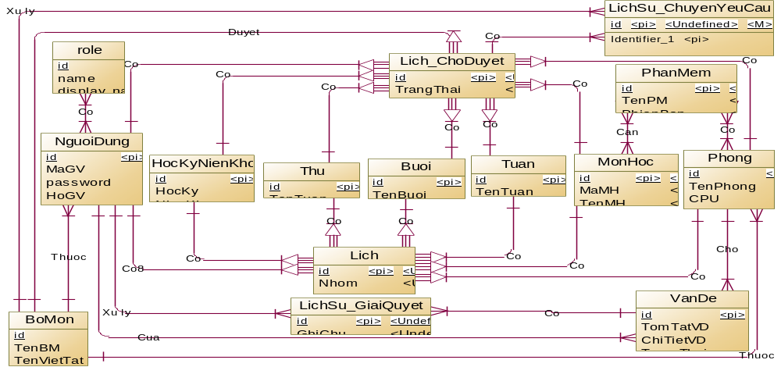
Hình 3-19 CDM toàn bộ hệ thống

Mô hình LDM của hệ thống
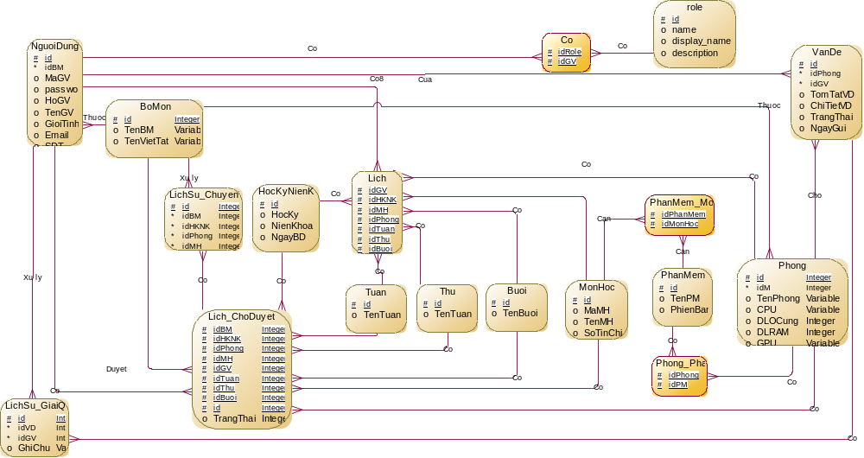
Hình 3-20 LDM toàn bộ hệ thống

Mô hình PDM của hệ thống
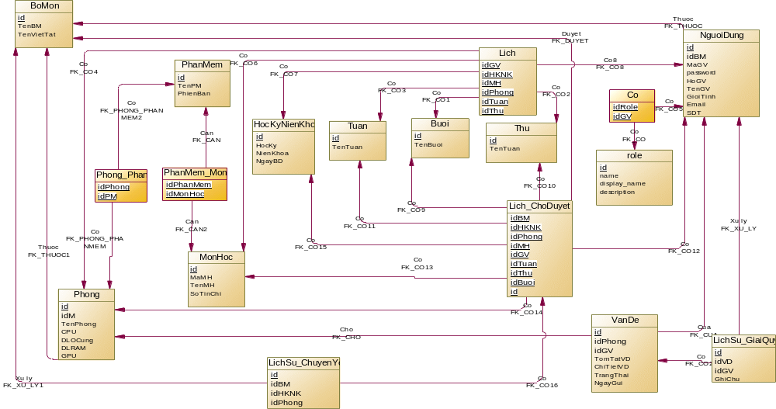
Hình 3-21 PDM của hệ thống.

3.1.4 Từ điển dữ liệu
Danh sách các bảng:
STT | TÊN BẢNG | DIỄN GIẢI
1 | bomon | Bộ môn
2 | buoi | Buổi học
3 | nguoidung | Người dùng trong hệ thống
4 | hocky_nienkhoa | Học kỳ - niên khóa
5 | lich | Lịch thực hành
6 | lich_choduyet | Lịch chờ duyệt
7 | monhoc | Môn học
8 | monhoc_phanmem | Môn học – Phần mềm
9 | phanmem | Phần mêm
10 | phong | Phòng
11 | phong_phanmem | Phòng – Phần mềm
12 | roles | Vai trò của người dùng
13 | role_user | Vai trò – Người dùng
14 | thu | Các thứ trong tuần
15 | tuan | Các tuần trong học kỳ
16 | vande | Vấn đề
17 | lichsu_vande | Lịch sử giải quyết vấn đề
18 | lichsu_choduyet | Lịch sử yêu cầu chờ duyệt
Bảng 3. 1- Danh sách bảng
- Bảng 1 – bomon
Tên bảng: |  | bomon
Mô tả tên bảng: |  | Bộ môn
STT | Tên  thuộc tính | Kiểu | Độ dài | Khoá chính | Duy nhất | Không  rỗng | Khoá ngoài | Diễn giải
1 | id | int | 11 | X | X | X |  | Mã bộ môn
2 | TenBM | varchar | 255 |  |  | X |  | Tên bộ môn
3 | TenVietTat | varchar | 255 |  |  |  |  | Tên viết tắt của bộ môn
Bảng 3. 2 – Bảng bộ môn
- Bảng 2 – buoi
Tên bảng: |  | buoi
Mô tả tên bảng: |  | Buổi học
STT | Tên  thuộc tính | Kiểu | Độ dài | Khoá chính | Duy nhất | Không rỗng | Khoá ngoại | Diễn giải
1 | id | int | 11 | X | X | X |  | Mã buổi học
2 | TenBuoi | varchar | 255 |  |  |  |  | Tên buổi học
Bảng 3. 3 – Bảng buổi
- Bảng 3 – nguoidung
Tên bảng: |  | hocky_nienkhoa
Mô tả tên bảng: |  | Học kỳ - Niên khóa
STT | Tên  thuộc tính | Kiểu | Độ dài | Khoá chính | Duy nhất | Không rỗng | Khoá ngoại | Diễn giải
1 | id | int | 11 | X | X | X |  | Mã người dùng
2 | MaGV | varchar | 255 |  |  | X |  | Mã giảng viên
3 | HoGV | varchar | 255 |  |  | X |  | Họ giảng viên
4 | TenGV | varchar | 255 |  |  | X |  | Tên giảng viên
5 | NgaySinh | date |  |  |  | X |  | Ngày sinh của giảng viên
6 | GioiTinh | boolean |  |  |  | X |  | Giới tính
7 | SDT | varchar | 255 |  |  | X |  | Số điện thoại của giảng viên
8 | idBoMon | int | 11 |  |  | X | bomon | Bộ môn của giảng viên
9 | password | varchar | 255 |  |  | X |  | Mật khẩu để truy cập hệ thông
10 | KichHoat | boolean |  |  |  | X |  | Trạng thái của tài khoản
11 | Email | varchar | 255 |  |  |  |  | Email của giảng viên
Bảng 3. 4 – Bảng người dùng

- Bảng 4 – hocky_nienkhoa
Tên bảng: |  | hocky_nienkhoa
Mô tả tên bảng: |  | Học kỳ - Niên khóa
STT | Tên  thuộc tính | Kiểu | Độ dài | Khoá chính | Duy nhất | Không rỗng | Khoá ngoại | Diễn giải
1 | id | int | 10 | X | X | X | nhanvien | Mã học kỳ- niên khóa
2 | HocKy | varchar | 255 |  |  | X |  | Học kỳ
3 | NienKhoa | varchar | 255 |  |  | X |  | Niên khóa
4 | NgayBD | date |  |  |  | X |  | Ngày bắt đầu
Bảng 3. 5 – Bảng học kỳ _ niên khóa
- Bảng 5 – lich
Tên bảng: |  | lich
Mô tả tên bảng: |  | Lịch thực hành
STT | Tên  thuộc tính | Kiểu | Độ dài | Khoá chính | Duy nhất | Không rỗng | Khóa ngoại | Diễn giải
1 | id | int | 11 | X | X | X |  | Mã lịch
2 | idGiaoVien | int | 11 |  |  | X | nguoidung | Giảng viên đăng ký
3 | idPhong | int | 11 |  |  | X | phong | Phòng lịch được xếp
4 | idMonHoc | int | 11 |  |  | X | monhoc | Môn học của lịch
5 | Nhom | varchar | 255 |  |  | X |  | Nhóm học của lịch
6 | idThu | int | 11 |  |  | X | thu | Lịch ở thứ
7 | idBuoi | int | 11 |  |  | X | buoi | Lịch ở buổi
8 | idTuan | int | 11 |  |  | X | tuan | Lịch ở tuần
9 | idHocKyNienKhoa | int | 11 |  |  | X | hocky_nienkhoa | Lịch thuộc HKNK
Bảng 3. 6 – Bảng lịch

- Bảng 6 – lich_choduyet
Tên bảng: |  | lich_choduyet
Mô tả tên bảng: |  | Lịch chờ duyệt
STT | Tên  thuộc tính | Kiểu | Độ dài | Khoá chính | Duy nhất | Không rỗng | Khoá ngoại | Diễn giải
1 | id | int | 11 | X | X | X |  | Mã lịch
2 | idGiaoVien | int | 11 |  |  | X | nguoidung | Giảng viên đăng ký
3 | idPhong | int | 11 |  |  | X | phong | Phòng lịch được xếp
4 | idMonHoc | int | 11 |  |  | X | monhoc | Môn học của lịch
5 | Nhom | varchar | 255 |  |  | X |  | Nhóm học của lịch
6 | idThu | int | 11 |  |  | X | thu | Lịch ở thứ
7 | idBuoi | int | 11 |  |  | X | buoi | Lịch ở buổi
8 | idTuan | int | 11 |  |  | X | tuan | Lịch ở tuần
9 | idHocKyNienKhoa | int | 11 |  |  | X | hocky_nienkhoa | Lịch thuộc HKNK
10 | idBMDuyet | Int | 11 |  |  |  | bomon | Bộ môn đang xử lý
Bảng 3. 7 – Bảng lịch cho duyệt
- Bảng 7 – monhoc
Tên bảng: |  | monhoc
Mô tả tên bảng: |  | Các môn học
STT | Tên  thuộc tính | Kiểu | Độ dài | Khoá chính | Duy nhất | Không rỗng | Khoá ngoại | Diễn giải
1 | id | int | 11 | X | X | X |  | Mã định danh môn học
2 | MaMH | varchar | 255 |  | X | X |  | Mã môn học
4 | TenMH | varchar | 255 |  |  | X |  | Tên môn học
5 | SoTinChi | int | 11 |  |  | X |  | Sô tín chỉ của môn học
Bảng 3. 8 – Bảng môn học

- Bảng 8 – monhoc_phanmem
Tên bảng: |  | monhoc_phanmem
Mô tả tên bảng: |  | Môn học – Phần mềm
STT | Tên  thuộc tính | Kiểu | Độ dài | Khoá chính | Duy nhất | Không rỗng | Khoá ngoại | Diễn giải
1 | id | int | 11 | X | X | X |  | Mã định danh
2 | idMonHoc | int | 11 |  |  | X | monhoc | Môn học
3 | idPhanMem | int | 11 |  |  | X | phanmem | Phần mềm
Bảng 3. 9 – Bảng môn học phần mềm
- Bảng 9 – phanmem
Tên bảng: |  | phanmem
Mô tả tên bảng: |  | Phần mềm
STT | Tên  thuộc tính | Kiểu | Độ dài | Khoá chính | Duy nhất | Không rỗng | Khoá ngoại | Diễn giải
1 | id | int | 11 | X | X | X |  | Mã định danh
2 | TenPM | varchar | 255 |  |  | X |  | Tên phần mềm
3 | PhienBan | varchar | 255 |  |  | X |  | Phiên bản phần mềm
Bảng 3. 10 – Bảng phần mềm
- Bảng 10 – phong
Tên bảng: |  | phong_phanmem
Mô tả tên bảng: |  | Phòng – Phần mềm
STT | Tên  thuộc tính | Kiểu | Độ dài | Khoá chính | Duy nhất | Không rỗng | Khoá ngoại | Diễn giải
1 | id | int | 11 | X | X | X |  | Mã định danh
2 | idPhong | int | 11 |  |  | X | phong | Phòng
3 | idPhanMem | int | 11 |  |  | X | phanmem | Phần mềm
Bảng 3. 11 – Bảng phòng

- Bảng 11 – phong_phanmem
Tên bảng: |  | phong
Mô tả tên bảng: |  | Phòng
STT | Tên  thuộc tính | Kiểu | Độ dài | Khoá chính | Duy nhất | Không rỗng | Khoá ngoại | Diễn giải
1 | id | int | 11 | X | X | X |  | Mã định danh
2 | TenPhong | varchar | 255 |  |  | X |  | Tên phòng
3 | idBoMon | varchar | 255 |  |  | X |  | Bộ môn chủ quản của phòng
4 | DLRam | int | 11 |  |  | X |  | Dung lượng RAM các máy trong phòng
5 | DLOCung | int | 11 |  |  | X |  | Dung lượng ROM các máy trong phòng
6 | CPU | varchar | 255 |  |  | X |  | Tên CPU
7 | GPU | varchar | 255 |  |  | X |  | Tên GPU
Bảng 3. 12 – Bảng phòng phần mềm
- Bảng 12 – roles
Tên bảng: |  | roles
Mô tả tên bảng: |  | Vai trò
STT | Tên  thuộc tính | Kiểu | Độ dài | Khoá chính | Duy nhất | Không rỗng | Khoá ngoại | Diễn giải
1 | id | Int | 11 | X | X | X |  | Mã định danh
2 | name | Varchar | 255 |  |  | X |  | Tên vai trò
3 | display_name | Varchar | 255 |  |  | X |  | Tên dùng để hiển thị
4 | description | Varchar | 255 |  |  | X |  | Mô tả về vai trò
Bảng 3. 13 – Bảng roles

- Bảng 13 – role_user
Tên bảng: |  | role_user
Mô tả tên bảng: |  | Vai trò
STT | Tên  thuộc tính | Kiểu | Độ dài | Khoá chính |  | Duy nhất | Not null | Khoá ngoại | Diễn giải
1 | user_id | int | 11 |  |  |  | X | nguoidung | Người dùng
2 | role_id | int | 11 |  |  |  | X | roles | Vai trò
Bảng 3. 14 – Bảng roles user
- Bảng 14 – thu
Tên bảng: |  | thu
Mô tả tên bảng: |  | Thứ
STT | Tên  thuộc tính | Kiểu | Độ dài | Khoá chính | Duy nhất | Không rỗng | Khoá ngoại | Diễn giải
1 | id | int | 11 | X | X | X |  | Mã định danh
2 | TenThu | varchar | 255 |  |  | X |  | Tên thứ trong tuần
Bảng 3. 15 – Bảng thứ
- Bảng 15 – tuan
Tên bảng: |  | tuan
Mô tả tên bảng: |  | Tuần
STT | Tên  thuộc tính | Kiểu | Độ dài | Khoá chính | Duy nhất | Not null | Khoá ngoại | Diễn giải
1 | id | int | 11 | X | X | X |  | Mã định danh
2 | TenTuan | varchar | 255 |  |  | X |  | Tên tuần trong học kỳ
Bảng 3. 16 – Bảng tuần
- Bảng 16 – vande
Tên bảng: |  | vande
Mô tả tên bảng: |  | Vấn đề
STT | Tên  thuộc tính | Kiểu | Độ dài | Khoá chính | Duy nhất | Không rỗng | RBTV khoá ngoài | Diễn giải
1 | id | int | 11 | X | X | X |  | Mã định danh
2 | idPhong | varchar | 255 |  |  | X |  | Phòng bị vấn đề
3 | tomTatVD | varchar | 255 |  |  | X |  | Tóm tắt vấn đề
4 | chiTietVD | varchar | 255 |  |  | X |  | Chi tiết vấn đề
5 | trangThai | int | 11 |  |  | X |  | Trạng thái
6 | nguoiBaoCao | int | 11 |  |  | X | nguoidung | Người báo
7 | ngayBaoCao | date |  |  |  | X |  | Ngày báo
Bảng 3. 17 – Bảng vấn đề
- Bảng 17 – lichsu_vande
Tên bảng: |  | lichsu_vande
Mô tả tên bảng: |  | Lịch sử vấn đề
STT | Tên  thuộc tính | Kiểu | Độ dài | Khoá chính | Duy nhất | Không rỗng | RBTV khoá ngoài | Diễn giải
1 | id | int | 11 | X | X | X |  | Mã định danh
2 | idVanDe | int | 11 |  |  | X |  | Mã vấn đề
3 | ghiChu | Varchar | 255 |  |  |  |  | Ghi chú
5 | trangThai | int | 11 |  |  | X |  | Trạng thái
6 | nguoiNhan | int | 11 |  |  | X | nguoidung | Người nhận
7 | ngayNhan | date |  |  |  | X |  | Ngày nhận
Bảng 3. 18 – Bảng lich sử vấn đề
- Bảng 18 – lichsu_choduyet
Tên bảng: |  | lichsu_choduyet
Mô tả tên bảng: |  | Lịch sử chờ duyệt
STT | Tên  thuộc tính | Kiểu | Độ dài | Khoá chính | Duy nhất | Không rỗng | RBTV khoá ngoài | Diễn giải
1 | id | int | 11 | X | X | X |  | Mã định danh
2 | idChoDuyet | varchar | 255 |  |  | X |  | Mã chờ duyệt
3 | idBMNhan | varchar | 255 |  |  | X |  | Mã bộ môn nhận
4 | ngayNhan | varchar | 255 |  |  | X |  | Ngày nhận
5 | ghiChu | int | 11 |  |  | X |  | Ghi chú
6 | trangThai | int | 11 |  |  | X | nguoidung | Trạng thái
Bảng 3. 19 – Bảng lịch sử cho duyệt

Cấu trúc thư mục của ứng dụng
Ứng dụng gồm có các thư mục chính:
- app: Chứa các thư mục, các tập tin php, thư viện, models
- Console: Chứa các tập tin định nghĩa các câu lệnh trên artisan
- Excerption: Chứa các tập tin quản lý, điều hướng lỗi
- Controllers: Chứa các controllers của project
- Middleware: Chứa các tập tin lọc và ngăn chặn các requests
- Kernel.php: Cấu hình, định nghĩa Middleware
- Providers: Chứ các providers thực hiện việc binding vào service container (ở phần nâng cao mình sẽ nói sau)
- User.php: Là model User mà Laravel tự định sẵn cho chúng ta
- bootstrap:Chứa tập tin điều hướng hệ thống
- config: Chứa mọi tập tin cấu hình của Laravel
- database: Chứa các thư mục tập tin về database
- migrations: Chứa các tập tin định nghĩa, khởi tạo và sửa bảng
- seeds: Chứa các tập tin định nghĩa dữ liệu insert (thêm) vào trong database
- factories: Chứa các tập tin định nghĩa các cột bảng dữ liệu để tạo ra các dữ liệu ảo
- public: Chứa các tập tin css, js, image
- index.php: Đây là tệp tin root của Laraver
- resources: Chứa các views, ngôn ngữ (language) của dự án
- routes: Chứa các tập tin định nghĩa các router, xử lý điều hướng router bao gồm : web, api và console
- storage: Chứa các tập tin hệ thống cache, session, ...
- vendor: Chứa các thư viện của composer
- .env: Là tập tin cấu hình chính của laravel như key app, database
- .env.example: Tệp tin cấu hình mẫu của laraver
- composer.json: tập tin của composer
- composer.lock: tập tin của composer
- package.js: Tập tin cấu hình của nodejs (chứa các package cần dùng cho projects)
- gulpfile.js: Là tập tin gulp builder
- phpunit.xml: Là tập tin xml của phpunit dùng để testing project
- server.php: Là tập tin để artisan trỏ đến tạo server khi gõ lệnh php artisan serve
- artisan: Tập tin thực thi lệnh của Laravel

Thiết kế giao diện

Thiết kế layout cho màn hình trang quản lý:
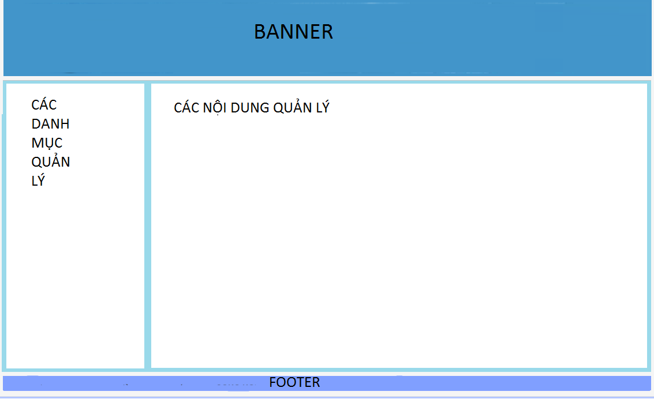
Hình 3-22 Giao diện trang quản lý

CÀI ĐẶT HỆ THỐNG

Cài đặt môi trường
Dự án sẽ được làm phát triển trên Framework Laravel phiên bản 5.4.
Các bước thiết lập môi trường phát triển ứng dụng:
- Bước 1: Cài đặt và cấu hình PHP, có thể tham khảo tại: https://www.sitepoint.com/how-to-install-php-on-windows/.
- Bước 2: Cài đặt và cấu hình máy chủ web Apache, có thể tham khảo tại: http://www.wikihow.com/Install-the-Apache-Web-Server-on-a-Windows-PC
- Bước 3: Cài đăt trình quản lý thư viên Composer.
- Bước 4: Cài đặt và cấu hình MySQL, có thể tham khảo tại: https://www.devside.net/guides/windows/phpmyadmin
- Bước 5: Cài đặt Laravel:
- Mở cửa sổ lệnh CMD lên và di chuyển tới DocumentRoot của máy chủ web gõ lệnh: composer create-project laravel/laravel qlpth --prefer-dist, để tạo dự án Laravel.
- Vào trình duyệt gõ đường dẫn http://localhost/qlpth/public để chạy ứng dụng.
Về trình soạn thảo code được sử dụng là sublime text 3.
Quá trình cài đặt và sử dụng:
- Vào địa chỉ http://www.sublimetext.com/3 để tải bộ cài đặt về cho máy (Windows 64bit). Sau khi có được bộ cài tiến hành cài đặt để cài đặt trình soạn thảo code.
- Tiếp tục cài thêm phần Package Control (PC) nhằm cài đặt thêm các plugin ỗ trợ lập trình. Để cài PC vào https://packagecontrol.io/installation#st3 để lấy phần code, sau đó nhấn View->Show Console rồi paste đoạn code vào khung. Sau khi cài đặt xong Package Control thì restart Sublime text.
- Kế tiếp là cài các plugin, để cài nhấn tổ hợp phím Ctrl + Shift + P, rồi nhấn Install Package, rồi nhấn tên plugin xong Enter, chờ plugin cài đặt xong. Trong qáu trình phát triển ứng dụng đã cài các plugin Bootstrap 3 Snippets, Jquery, Emmet, Laravel.

Kết quả
Các chức năng đề ra cơ bản đã hoàn thành, sau đây là một số hình ảnh của hệ thống:

Giao diện trang quản lý
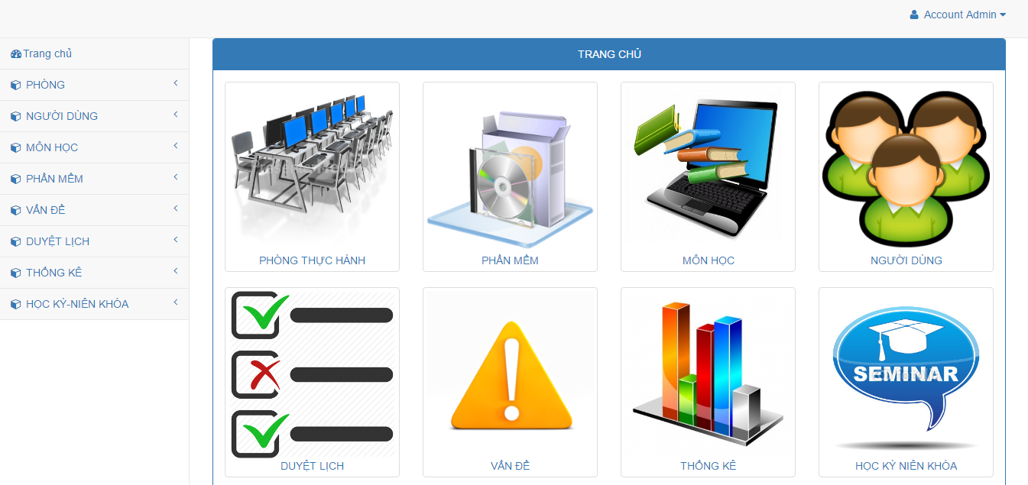
Hình 4-23 Giao diện trang quản lý

4.2.2 Giao diện chức năng quản lý phòng
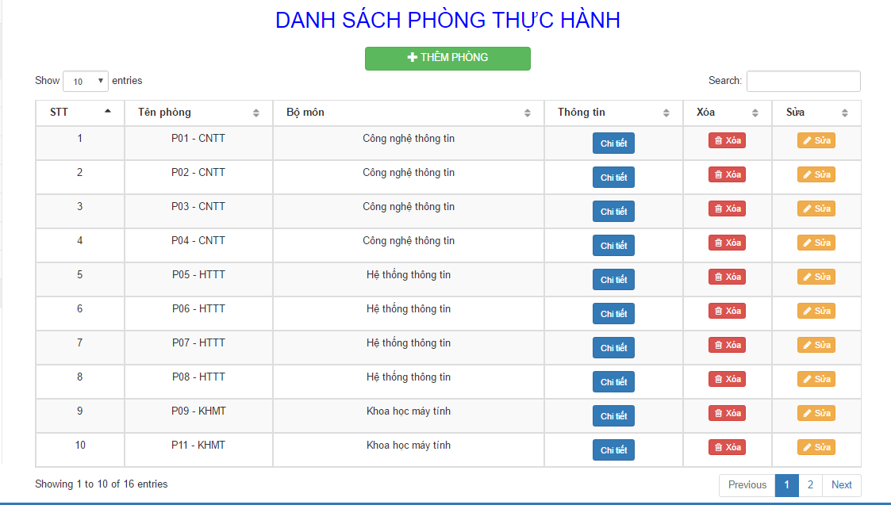
Hình 4-24 Giao diện danh sách phòng

4.2.3 Giao diện trang quản lý người dùng
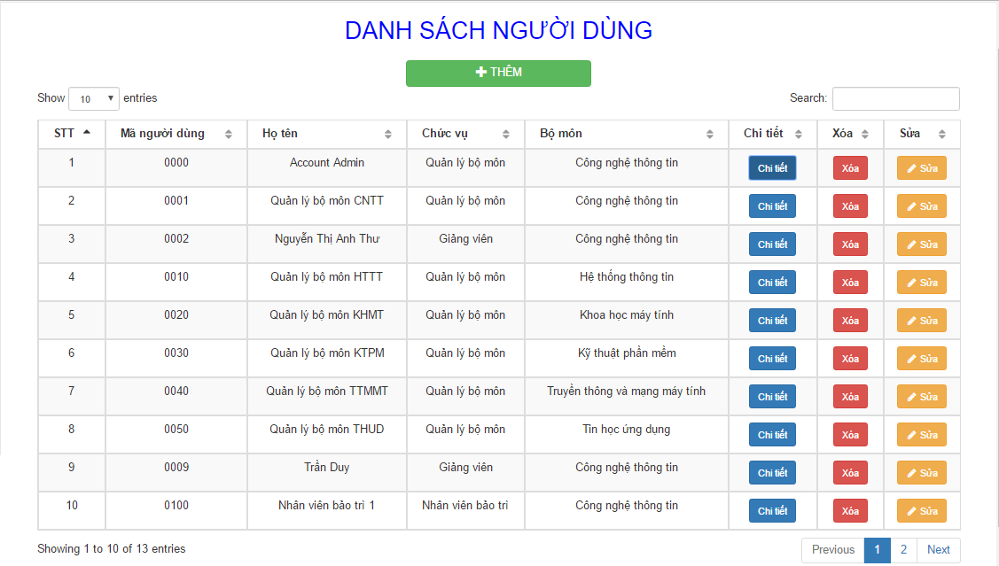
Hình 4-25 Giao diện danh sách người dùng

4.2.4 Giao diện trang quản lý môn học
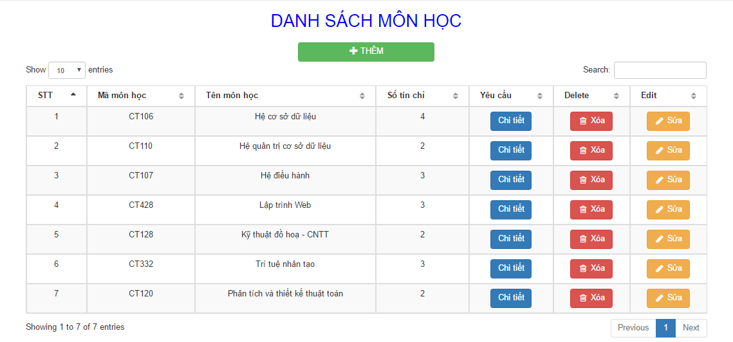
Hình 4-26 Giao diện danh sách môn học

4.2.5 Giao diện trang quản lý phần mềm
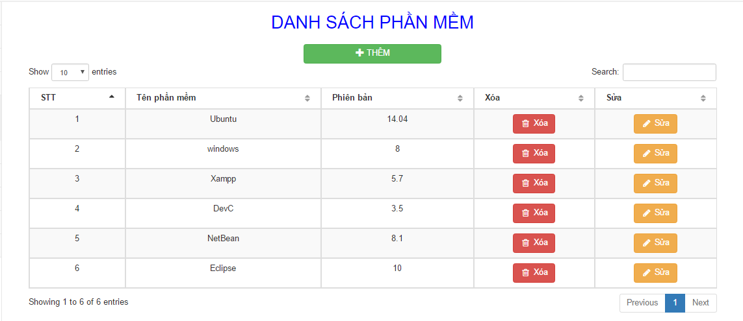
Hình 4-27 Giao diện danh sách phần mềm

4.2.6 Giao diện trang quản lý vấn đề
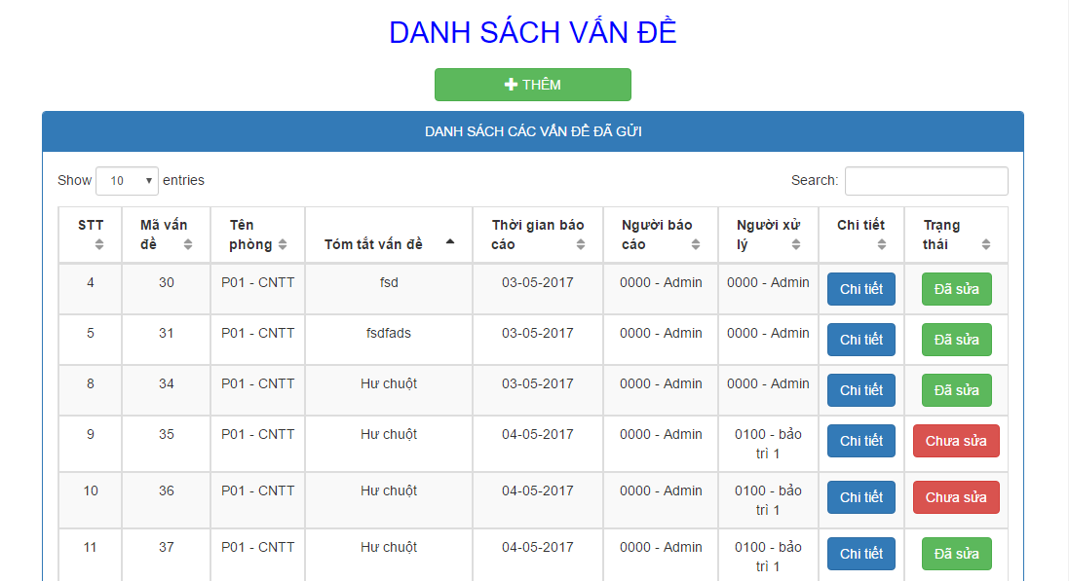
Hình 4-28 Giao diện danh sách vấn đề

4.2.7 Giao diện trang quản lý yêu cầu chờ duyệt
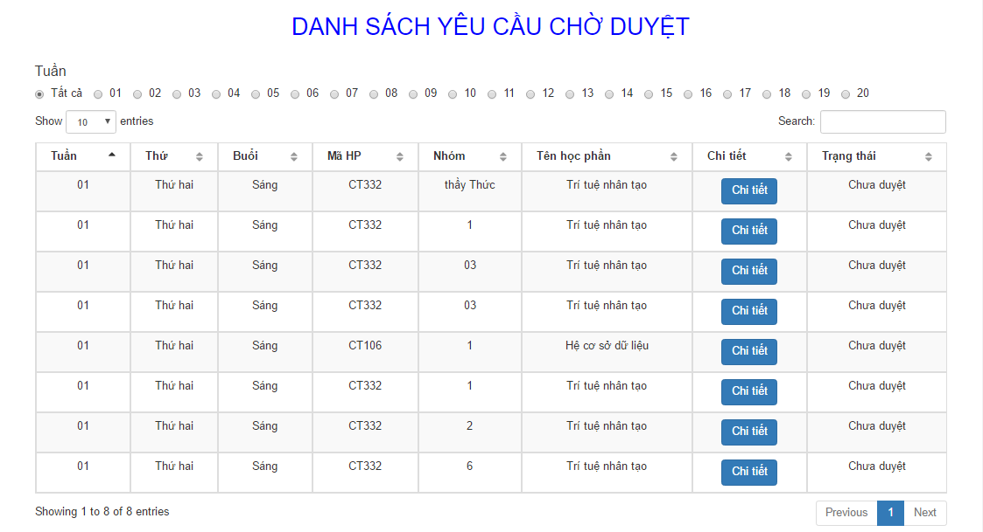
Hình 4-29 Giao diện danh sách yêu cầu chờ duyệt

ĐÁNH GIÁ KIỂM THỬ

Mục tiêu kiểm thử
Kiểm thử nhằm xác minh các lỗi (có xảy ra hay không) của chương trình. Bao gồm các hoạt động đảm bảo rằng phần mềm đã thực hiện đúng chức năng được đặc tả và yêu cầu của người sử dụng. Nhằm xác minh và thẩm định các hoạt động đúng với yêu cầu đã đề ra.

Kịch bản kiểm thử

Các chức năng sẽ kiểm thử
- Thêm phòng
- Thêm người dùng
- Thêm vấn đề

5.2.2 Tiêu chí kiểm thử
- Thành công: chức năng hoạt động đúng theo mong đợi
- Thất bại: chức năng bị lỗi

Kịch bản kiểm thử
- Thêm phòng
- Mô tả
- Mở trang quản lý "Quản lý phòng thực hành"
- Chọn chức năng “Phòng”
- Chọn nhấn nút “Thêm” trên trang danh sách hoặc vào cột “Menu” chọn “Phòng/Thêm”
- Tiền điều kiện: Người quản lý đã đăng nhập vào hệ thống và có quyền của người quản lý
- Kịch bản: sau đây là bảng mô tả kiểm thử Thêm phòng
Mã trường hợp | Mô tả dữ liệu kiểm thử | Kết quả mong đợi | Kết quả thực tế | Thành công/ Thất bại
TH01 | - Tên phòng: null  - Bộ môn: null  - RAM: null  - ROM: null  - CPU: null  - GPU: null | Hiển thị thông báo “  Bạn chưa nhập tên phòng  Bạn chưa chọn bộ môn  Bạn chưa nhập dung lượng ram  Bạn chưa nhập dung lượng ổ cứng  Bạn chưa nhập thông tin CPU  Bạn chưa nhập thông tin GPU” | Hiển thị thông báo “  Bạn chưa nhập tên phòng  Bạn chưa chọn bộ môn  Bạn chưa nhập dung lượng ram  Bạn chưa nhập dung lượng ổ cứng  Bạn chưa nhập thông tin CPU  Bạn chưa nhập thông tin GPU” | Thành công
TH02 | - Tên phòng: P01 - CNTT  (dữ liệu đã có) | Hiển thị thông báo  “Tên phòng bị trùng” | Hiển thị thông báo  “Tên phòng bị trùng” | Thành công
TH03 | - Tên phòng: P01 - CNTT  (dữ liệu chưa có)  -Chưa nhập đủ thông tin vào input | Hiển thị thông báo  “Bạn chưa nhập đầy đủ thông tin” | Hiển thị thông báo  “Bạn chưa nhập đầy đủ thông tin” | Thành công
TH04 | - Tên phòng: P01 - CNTT  (dữ liệu chưa có)  -Dữ liệu nhập vào sai | Hiển thị thông báo  “Bạn chưa nhập đúng thông tin” | Hiển thị thông báo  “Bạn chưa nhập đúng thông tin” | Thành công
TH05 | - Tên phòng: P01 - CNTT  (dữ liệu chưa có)  -Dữ liệu nhập vào đúng yêu cầu | Hiển thị thông báo  “Thêm P01- CNTT thành công” | Hiển thị thông báo  “Thêm P01- CNTT thành công” | Thành công
Bảng 5. 1 - Kiểm thử chức năng thêm phòng
- Thêm người dùng
- Mô tả
- Mở trang quản lý "Quản lý phòng thực hành"
- Chọn chức năng “Người dùng”
- Chọn nhấn nút “Thêm” trên trang danh sách hoặc vào cột “Menu” chọn “Người dùng/Thêm”
- Nhập các thông tin vào các trường và nhấn nút “Thêm” trên trang “Thêm mới”
- Tiền điều kiện: Người quản lý đã đăng nhập vào hệ thống và có quyền của người quản lý
- Kịch bản: sau đây là bảng mô tả kiểm thử Thêm người dùng
Mã trường hợp | Mô tả dữ liệu kiểm thử | Kết quả mong đợi | Kết quả thực tế | Thành công/ Thất bại
TH01 | -Mã: null  -Họ: null  -Tên: null  -SĐT: null  -Email: null  -Ngày sinh: null  -Giới tính: null  -Chức vụ: null  -Bộ môn: null  -Mật khẩu: null | Hiển thị thông báo “  Bạn chưa nhập mã người dùng  Bạn chưa nhập họ người dùng  Bạn chưa nhập tên người dùng  Bạn chưa chọn ngày sinh  Bạn chưa chọn giới tính  Bạn chưa chọn chức vụ  Bạn chưa chọn bộ môn  Bạn chưa nhập email  Bạn chưa nhập số điện thoại  Bạn phải nhập password” | Hiển thị thông báo “  Bạn chưa nhập mã người dùng  Bạn chưa nhập họ người dùng  Bạn chưa nhập tên người dùng  Bạn chưa chọn ngày sinh  Bạn chưa chọn giới tính  Bạn chưa chọn chức vụ  Bạn chưa chọn bộ môn  Bạn chưa nhập email  Bạn chưa nhập số điện thoại  Bạn phải nhập password” | Thành công
TH02 | Mã người dùng bị trùng | Hiển thị thông báo  “Mã người dung không được phép trùng” | Hiển thị thông báo  “Mã người dung không được phép trùng” | Thành công
TH03 | Mã người dùng không trùng  -Chưa nhập đủ thông tin vào input | Hiển thị thông báo  “Bạn chưa nhập đầy đủ thông tin” | Hiển thị thông báo  “Bạn chưa nhập đầy đủ thông tin” | Thành công
TH04 | Mã người dùng không trùng  -Dữ liệu nhập vào sai | Hiển thị thông báo  “Bạn chưa nhập đúng thông tin” | Hiển thị thông báo  “Bạn chưa nhập đúng thông tin” | Thành công
TH05 | Mã người dùng không trùng  -Dữ liệu nhập vào đúng yêu cầu | Hiển thị thông báo  “Thêm người dùng thành công” | Hiển thị thông báo  “Thêm người dùng thành công” | Thành công
Bảng 5. 2 - Kiểm thử chức năng thêm người dùng
- Thêm vấn đề
- Mô tả
- Mở trang quản lý "Quản lý phòng thực hành"
- Chọn chức năng “Vấn đề”
- Chọn nhấn nút “Thêm” trên trang danh sách hoặc vào cột “Menu” chọn “Vấn đề/Thêm”
- Nhập các thông tin vào các trường và nhấn nút “Thêm” trên trang “Thêm mới”
- Tiền điều kiện: Người quản lý đã đăng nhập vào hệ thống và có quyền của người quản lý
- Kịch bản: sau đây là bảng mô tả kiểm thử Thêm vấn đề
Mã trường hợp | Mô tả dữ liệu kiểm thử | Kết quả mong đợi | Kết quả thực tế | Thành công/ Thất bại
TH01 | -Tóm tắt vấn đề: null  -Chi tiết: null | Hiển thị thông báo “  Bạn chưa nhập tớm tắt vấn đề  Bạn chưa nhập chi tiết vấn đề” | Hiển thị thông báo “  Bạn chưa nhập tớm tắt vấn đề  Bạn chưa nhập chi tiết vấn đề” | Thành công
TH02 | Nhập thông tin đúng yêu cầu | Hiển thị thông báo  “Thêm vấn đề thành công” | Hiển thị thông báo  “Thêm vấn đề thành công” | Thành công
Bảng 5. 3 - Kiểm thử chức năng thêm vấn đề thành công

KẾT LUẬN

KẾT QUẢ ĐẠT ĐƯỢC
- Đã xây dựng thành công hệ thống với các chức năng như yêu cầu đặt ra
- Hiểu rõ được quy trình quản lý phòng thực hành của Khoa CNTT&TT, trường Đại học Cần Thơ.
- Mô hình hóa được quy trình quản lý phòng thực hành để làm việc trên máy tính.
- Xây dựng được các cấu trúc CSDL, phân tích thiết kế CSDL, xây dựng các mối quan hệ, tạo mối quan hệ giữ các bảng trong CSDL như diagram
- Xây dựng được hệ thống ứng dụng với các mô-đun hỗ trợ cho việc quản lý phòng thực hành
- Tích lũy được những kinh nghiệm thực tế khi bắt tay tạo ra ứng dụng thực tế

ƯU VÀ NHƯỢC ĐIỂM

Ưu điểm
- Hệ thống đơn giản, việc tiếp cận để làm việc dễ dàng
- Sử dụng ứng dụng mã nguồn mở trong quá trình phát triển hệ thống nên khi đưa vào sử dụng sẽ hạn chế được chi phí
- Màu sắc hài hòa, dễ nhìn
- Toàn bộ hệ thống được chia thành nhiều mô-đun nên dễ dàng bảo trì sửa chữa khi một mô-đun có lỗi hay cần cập nhật sẽ không ảnh hưởng toàn bộ hệ thống

Nhược điểm
- Lần đầu sử dụng Laravel để phát triển ứng dụng web nên sẽ có những sai sót
- Ứng dụng chưa được triển khai thực tế nên có thể tồn tại lỗi chưa lường trước, cần thời gian triển khai thực tế để xem xét
- Khi phát triển ứng dụng, một vài mô-đun được phát triển theo chủ quan người viết, nên có thể không giống với thực tế

HƯỚNG PHÁT TRIỂN
- Tiếp tục nghiên cứu để hoàn thiện toàn bộ hệ thống
- Tiếp tục nghiên cứu các quy trình nghiệp vụ việc quản lý phòng thực hành nắm bắt sự thay đổi quy trình quản lý để phát triển ứng dụng phù hợp với thực tế sử dụng
- Nghiên cứu các giải thuật xếp lịch khác tối ưu hơn

TÀI LIỆU THAM KHẢO

[1] ThS Lâm Chí Nguyện, Bài giảng Lập trinh web, Trường Đại Học Cần Thơ, 2016
[2] ThS Bùi Võ Quốc Bảo, Bài giảng Phát triển ứng dụng we, Trường Đại Học Cân Thơ, 2016
[3] Huỳnh Xuân Hiệp, Giáo trình Nhập môn công nghệ phần mềm, NXB Đại học Cần Thơ, 2011
[4] Trần Văn Hoàng, Bài giảng Phân tích yêu cầu phần mềm, khoa CNTT&TT, Đại học Cần Thơ, 2015
[5] Stackoverflow, http://stackoverflow.com/, 03/2017
[6] Kungfuphp, http://kungfuphp.com/category/laravel-framework-5, 03/2017
[7] Bootstrap, http://getbootstrap.com/, 03/2017

